
公民、经济与社会（中一至中三）
支援教材
中二




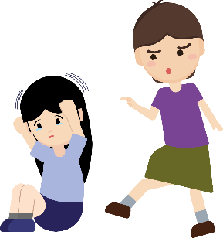
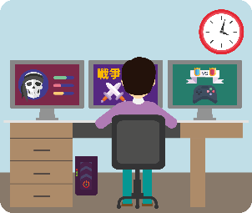

单元2.1：
跨越成长挑战
教育局
课程发展处
个人、社会及人文教育组

简介

- 「公民、经济与社会（中一至中三）支援教材」涵盖个人、社会及人文教育学习领域范畴一、五及六的必须学习内容，支援学校施教公民、经济与社会课程。
- 教材提供多元化的学习活动，让学生学习知识和明白概念、发展技能及培养正确的价值观和态度，并附有教学指引及活动建议供教师参考。教材亦同时提供阅读材料，提升学生阅读兴趣。
- 此中二级教材「单元2.1：跨越成长挑战」是教育局课程发展处个人、社会及人文教育组委托香港公开大学教育及语文学院发展的教材。

单元2.1：跨越成长挑战

目录

教学设计
第一及二课节 | 页4
第三至五课节 | 页7
第六课节 | 页10
第七课节 | 页12
学习活动
前言 | 页14
工作纸一：培养健康生活方式及正面信念，建立丰盛人生 | 页15
工作纸二：青少年与不良行为 | 页22
工作纸三：青少年染上不良行为的原因及带来的负面影响 | 页42
工作纸四：预防青少年不良行为的方法及重回正轨的策略 | 页64
个案研习活动工作纸 | 页71
趣味悦读
积极面对、冲破困难 | 页99
参考资料 | 页100

教学设计：
课题： | 跨越成长挑战
课节： | 7节
学习目标： | - 健康、有意义的生活和乐观、坚毅、积极、正面信念对建立丰盛人生，抵挡不良行为的重要性  - 青少年染上不良行为的特征  - 青少年染上不良行为的原因（包括逃避现实、满足各种欲望、受损友影响等）  - 青少年不良行为所带来的后果（包括影响前途和法律后果）  - 预防青少年不良行为的方法及重回正轨的方法（正面价值观及自我管理能力）  - 青少年不良行为包括欺凌、性骚扰、吸毒、吸烟、赌博、网络成瘾、沉迷色情资讯、援交、裸聊等
第一及二课节
课前准备： | 学生预习工作纸一至二，并完成相关活动。
 |  | 建议课时
探究步骤： | - 课堂导入：简介工作纸一「培养健康生活方式及正面信念，建立丰盛人生」的内容，帮助学生准备本课题的学习。 | 5分钟
探究步骤： | - 互动教学：  - 教师讲解︰教师讲解工作纸一「知识内容一：什么是健康的生活方式？」  - 邀请学生分享健康生活方式的例子和个人经验，引导学生思考建立健康生活方式的意义、明白正面信念的重要性及对自身影响。  - 播放短片︰进行活动一播放「香港2013年精神大使⎯李业褔」的短片，带领学生进行全班讨论，了解拥有正面信念为人生带来的帮助及影响，进而学习如何建立丰盛人生。 | 15分钟
探究步骤： | - 二人活动︰  - 学生二人一组，按工作纸一「活动二︰我的正向信念」进行讨论及分享。教师邀请几组同学分享讨论结果。  - 老师可运用附录一「知多一点点︰正向人生」及附录二「知多一点点︰学会正念」，透过认识何谓「正向心理」及「非理性信念」，加深学生理解如何在日常生活中实践正向信念。 | 20分钟
探究步骤： | - 互动教学：  - 教师讲解：简介工作纸二「青少年与不良行为」的内容，引导学生明白不良行为的普遍性及如何影响我们的人生。  - 分组比赛︰学生四至五人一组，就工作纸二「活动一︰追踪不良行为」进行分组比赛。各组别斗快找出不良行为相关词汇后，再核对答案。  - 全班讨论︰请学生分享工作纸二「活动一︰追踪不良行为」的答案。  - 小结︰提醒学生要多认识不良行为及其带来的负面后果，以谨慎提防的态度面对。 | 15分钟
探究步骤： | - 互动教学︰  - 教师讲解︰简介「知识内容一：青少年的常见不良行为」的内容。  - 小组讨论︰学生四人一组，完成工作纸二「活动二至活动十一」，以加深学生对不良行为的认识及消除误解。  - 小组汇报︰请各组汇报*，藉由不同组别的讨论结果、教师及同侪的提问和回馈，深化学生认识不良行为的种类及特性。  *教师亦可运用Socrative或举手投票的方式了解学生的选择。 | 15分钟
探究步骤： | - 课堂总结︰  - 整合本课堂的主题「培养健康生活方式及正面信念，建立丰盛人生」的学习重点，让学生了解不良行为的危险性及复杂性，明白需以拒绝的态度面对。  - 鼓励学生多查看自己是否有染上一些不良行为／习惯，并作出以下反思︰  - 我有没有染上一些不良行为？如有，引致我染上不良行为的成因是什么？如没有，我应采取哪些策略来预防自己染上不良行为？ | 10分钟
延伸活动： | 鼓励学生在课余阅读附录一「知多一点点︰正向人生」、附录二「知多一点点︰学会正念」及附录三「知多一点点︰网络成瘾的分类」，并反思内容。
学与教资源 | 工作纸一至二；附录一至三

第三至五课节
课前准备： | 学生预习工作纸三及工作纸四，并完成相关活动。
 |  | 建议课时
探究步骤： | - 课堂导入及重点重温：扼要重温第一及第二课节的学习重点。 | 5分钟
探究步骤： | - 互动教学：  - 教师讲解︰简介工作纸三「青少年染上不良行为的原因及带来的负面影响」。  - 教师讲解︰教师讲解工作纸三「知识内容一：欺凌」，让学生多了解欺凌的类别、形式、涉及的人物、欺凌者与被欺凌者的特点，形成原因及欺凌带来的负面影响。  - 小组讨论︰学生四人一组，进行活动一提供的欺凌个案，进行分析，并完成讨论问题。  - 小组汇报及全班讨论︰邀请各组汇报，藉由不同组别的讨论结果、教师及同侪的提问和回馈，引导学生明白欺凌的形成原因及带来的影响。 | 40分钟
探究步骤： | - 互动教学：  - 教师讲解︰简介工作纸三「知识内容二：性骚扰」的内容。跟全班讨论青少年性骚扰的原因，并以平等机会委员会提出的常见例子说明性骚扰的性质*。  *教师可播放性教育动画资源「相处有界限」帮助学生认识性骚扰分类及例子。  - 全班讨论︰学生完成工作纸三「活动二：性骚扰知识小测试」。教师请学生分享结果，可运用Socrative以不记名或化名方式了解哪些题目较多学生选择，亦可邀请部分学生分享选择原因。 | 20分钟
探究步骤： | - 互动教学︰  - 教师讲解︰讲解「性骚扰对被性骚扰者带来的负面影响」，引导学生明白性骚扰严重性及被性骚扰者所受的影响。  - 小组讨论︰学生四人一组，分析活动三的个案，并完成讨论问题。  - 小组汇报及全班讨论︰邀请各组汇报，藉由不同组别的讨论结果、教师及同侪的提问和回馈，深化学生对性骚扰成因及带来的影响的理解。  - 学生反思︰教师运用附录四及五有关违法行为的后果、严重性及刑罚内容，引导学生明白不良行为带来的严重后果及负面影响，并反思面对不良行为时应抱持的心态。 | 25分钟
探究步骤： | - 互动教学：  - 教师讲解︰简介工作纸三「知识内容三：吸毒的原因和带来的负面影响」。  - 小组讨论︰学生四人一组，按「知识内容三：吸毒带来的负面影响」分析「活动四」的个案，并完成讨论问题。  - 小组汇报及全班讨论︰邀请各组汇报，藉由不同组别的讨论结果，教师及同侪的提问和回馈，引导学生明白吸毒的形成原因及带来的影响。 | 25分钟
探究步骤： | - 课堂小结：  - 整合本课堂的主题「不良行为的成因及影响」的学习重点。  - 鼓励学生提高对不良行为的认识及应对能力，建立正面的价值观和态度。 | 5分钟
探究步骤： | - 互动教学：  - 教师讲解：讲解工作纸四「预防青少年不良行为的方法例如NOT技巧及重回正轨的策略」。  - 小组讨论：学生四人一组，分析活动一的个案并完成讨论问题。  - 小组汇报及全班讨论︰邀请各组汇报，藉由不同组别的讨论结果、教师及同侪的提问和回馈，深化学生对预防青少年不良行为的方法例如NOT技巧及重回正轨的策略的理解。 | 15 分钟
延伸活动： | 鼓励学生在课余阅读附录四「知多一点点：青少年作出违法行为的后果及严重性」、附录五「知多一点点：不良行为的后果与刑罚」。
学与教资源 | 工作纸三及四；附录四至五

第六课节
课前准备： | 学生预习研习活动工作纸，并完成相关活动。
 |  | 建议课时
探究步骤： | - 课堂导入及重点重温：扼要重温第三至第五课节的学习重点，包括不良行为的特征，染上原因和影响。 | 5分钟
探究步骤： | - 互动教学：  - 教师讲解︰简介研习活动，学生四人一组研习九种常见的青少年不良行为（包括：吸毒、吸烟、赌博、网络成瘾、沉迷色情资讯、欺凌、性骚扰、援交、裸聊）。教师先将以上不良行为分成两大组别：A类「成瘾行为」（包括：吸毒、吸烟、赌博、网络成瘾、沉迷色情资讯）和B类「不良行为」（包括：欺凌、性骚扰、援交、裸聊）。每组获发两个成瘾行为的个案或两个不良行为的个案。（老师可从五个成瘾行为中选派两个个案或从四个不良行为中选派两个个案给各组学生研习，当中的所有成瘾行为和不良行为的个案都包含共同特征）  - 小组讨论︰  A类「成瘾行为」  - 学生先阅读个案，然后讨论及在工作纸上填上成瘾行为背景特征、行为特征、后果和拒绝成瘾行为的方法及重回正轨的策略。教师引导各组学生辨识两个成瘾行为的共同和不同的背景特征、行为特征等。*  *照顾学习多样性：在研习工作纸，教师可因应学生的能力而作出调整，教师可为语文较逊的学生提供填充题，只要求学生填上工作纸的红色粗体关键词。有关拒绝成瘾行为和不良行为的方法及重回正轨的策略的部分时，较高能力的学生可直接从阅读资料中撮写出策略和从网上搜集资料并提出建议。  B类「不良行为」  - 学生先阅读个案，然后讨论及在工作纸上填上不良行为的原因、对自己及对他人的负面影响、获得满足感的正当做法、重回正轨的策略。教师须引导学生辨识两个不良行为的共同和不同原因。*  *照顾学习多样性：在研习工作纸，教师可因应学生的能力而作出调整，教师可为语文较逊的学生提供填充题，只要求学生填上工作纸的红色粗体关键词。有关拒绝成瘾行为和不良行为的方法及重回正轨的策略的部分时，较高能力的学生可直接从阅读资料中撮写出策略和从网上搜集资料并提出建议。  - 小组汇报及全班讨论︰邀请研习A类成瘾行为的组别汇报，藉由不同组别的讨论结果、教师及同侪的提问和回馈，深化学生面对成瘾行为的对策和应用。  - 小结︰整合预防方法及重回正轨的策略，以及学生提供的建议，巩固所学。负责「不良行为」的组别下堂汇报。 | 35分钟
延伸活动： | 学生在课余阅读附录六「趣味悦读：「积极面对、冲破困难」，并反思有关问题。
学与教资源 | 研习活动工作纸；附录六

第七课节
课前准备： | 学生预习研习活动工作纸，并完成相关活动。
 |  | 建议课时
探究步骤： | - 课堂导入及重点重温：扼要重温第六课节成瘾行为的学习重点，包括成瘾行为的特征、后果和拒绝方法及重回正轨的策略。 | 5分钟
探究步骤： | - 互动教学：  - 小组汇报及全班讨论︰邀请各组汇报，藉由不同组别的讨论结果、教师及同侪的提问和回馈，深化学生面对不良行为的对策和应用。  - 小结︰整合预防方法及重回正轨的策略，以及学生提供的建议，巩固所学。 | 25分钟
探究步骤： | - 课堂总结：  - 整合本课堂的主题「不良行为的原因及带来的负面影响、预防不良行为的方法及重回正轨的策略」的学习重点。  - 教师可用总结表去总结当中各成瘾行为背景特征、行为特征、后果的异同和染上不良行为的原因、对自己及他人的影响、预防方法及重回正轨的策略，并带出以下正面讯息︰  - 鼓励学生过健康、有意义的生活；帮助学生明白乐观、坚毅、积极、正面信念对建立丰盛人生，抵挡不良行为的重要性；  - 每个人都有丰盛人生的可能和应该发展个人潜能；  - 为自己目标和他人的福祉而努力，成就丰盛的人生；  - 青少年在成长过程遇上挑战和挫折是正常的，必须以正确的心态和策略应对；  - 忠告学生因无知或软弱而诉诸于不良行为，必会毁掉丰盛人生；  - 以正确价值观及自我管理能力跨越成长的挑战，是由青少年阶段迈向成熟成人的必经阶段。 | 10分钟
延伸活动： | 学生在课余阅读附录六「趣味悦读：「积极面对、冲破困难」，并反思有关问题。
学与教资源 | 研习活动工作纸；附录六

单元2.1：跨越成长挑战
（第一至第二课节）
教师先让学生上课前完成工作纸一至二，然后在课堂上进行讨论活动和总结。
学与教材料

前言
青少年在成长的路途上，需适应生理及心理的转变，以及面对家庭、学校、同侪以至社会对他们的期望，倘若自身能力或经验不足以满足转变带来的要求时，便可能形成不良行为。青少年拥有健康的生活方式及正面信念，不单能避免染上不良行为，跨越成长挑战，更对建立丰盛人生作出关键作用。

本资源讨论如何培养健康的生活方式及正面信念、分析青少年不慎染上不良行为的成因和带来的影响，以及需要承担的后果甚至法律责任，藉此提醒青少年要时刻保持警觉，学会保护自己，勇敢向不良行为说不。

工作纸一︰培养健康生活方式及正面信念，建立丰盛人生
知识内容一：什么是健康的生活方式？
世界卫生组织把「健康」定义为「不仅是免于疾病和不衰弱，而是保持在身体上、精神上和社会适应方面的良好状态」，健康的生活方式是指实践良好的健康习惯，戒除不良的行为。实践良好的健康习惯包括「保持」、「实行」及「拒絶」三方面。「保持」方面包括保持个人卫生、作息有序的生活常规以及心理健康。「实行」方面包括实行恒常运动及健康饮食。「拒絶」方面则包括吸烟、喝酒及吸食毒品。不健康的生活方式及习惯，会增加我们患病的风险，亦有碍社交关系和精神健康。因此，我们要戒除不良的生活方式及习惯，例如过度节食或睡眠不足，早日养成健康的生活习惯。图1展示健康生活方式的三大方面。

图1 健康生活
资料来源︰节录及改写自世界卫生组织（1948），《世界卫生组织对健康的定义》；香港特别行政区政府卫生署学生健康服务（2020），《健康生活》。
建立丰盛人生与正面信念
教师提醒学生在中一学与教资源已学习过这些内容。
青少年要拥有丰盛人生，健康的身心和正面的信念是不可或缺的部分。每个人在人生路上总有着一些信念，指引着自己的方向和行动。信念是内心的声音、对自己和别人的看法、以及对事情的态度及处理方式。英国著名哲学家、心理学家和经济学家约翰斯图尔特密尔（John Stuart Mill）曾说过：「一个有信念的人，所迸发出来的力量，不下于99位仅心存兴趣的人」，说明信念能引导我们开启卓越人生的大门。正面信念更可以在我们感到迷惘或遇到挫败时，提醒自己在思想上作出调节，好让我们在任何境况下也能发挥最大的效能，迈向丰盛人生。

资料来源︰节录及改写自香港特别行政区政府教育局课程发展处体育组（2020），《体育（香港中学文凭）》；马银春（2011），《成功是折腾出来的》。

活动一：短片观看
你知道如何建立丰盛人生吗？观看视像片段「香港2013年精神大使—李业福」，然后回答下列各题。
 香港2013年精神大使—李业福
https://youtu.be/29NefJqceg4


反思问题：
根据片段，回答以下问题：
- 影片中的主角拥有什么信念？
主角的信念是上天给你关了一道门，但会为你开一扇窗；只要努力自
强，纵使先天不足，仍然可以向他人证明自身能力；上天公平对待所
有人，不要气馁，只要刻苦奋斗才可把握机会；多努力、不放弃才能
使自己进步；透过分享自己的快乐令别人快乐。

- 这些信念为他人生提供什么帮助？
主角的信念帮助他逆境自强，凡事坚持不懈，纵使身体残障依然可以
努力证明自身能力，除了找到工作以外，亦可以在摄影方面得到非凡
的成就，更可以透过作品分享快乐，以生命影响生命，实现他的理想。




附录一
知多一点点：正向人生
中一单元1.1 自我理解与生活技能（第二部分）「情绪管理与提升抗逆力」中情绪管理技巧及单元1.2 人际关系与社会共融（第一部分）「提升家庭凝聚力」中正向沟通五常法，皆提醒我们要多运用正向的思考方式来面对生活中的事情，克服挫败，点缀生命，使生命更具价值及丰盛。

心理学家马丁．沙尼文（Martin E. Seligman）提倡人应抱持正向的态度，以积极行为，达致适当的心理平衡。正向心理具有三大目标：（1）快乐的人生；（2）投入的人生；及（3）有意义的人生。
图２ 正向心理的三大目标
资料来源︰节录及改写自Seligman（1998）. Learned optimism: How to change your mind and your life (2nd ed.)；Seligman, Rashid, and Parks（2006）. Positive psychotherapy. American Psychologist, 61, 774-788.

我们要经常保持心境开朗，正面思考，扩阔自己的眼界。此外，我们亦应强健体魄，多做有益身心的活动，积极贡献自己，服务社会。人生的幸福不止于个人欲望获得满足，更需考虑别人和社会的处境，让每个人都能活出有意义的人生。

活动二：我的正向信念
教师先让学生重温中一学与教单元1.1自我理解与生活技能「情绪管理与提升抗逆力」有关提升正面思考及减低负面情绪的部分。
试忆述四件曾经历且不如意的事，以及当时所产生的负面思想，并以正面信念的角度重写。

不如意事件 | 负面思想 | 正面信念
例：我在篮球比赛中失分，令全队不能出线。 | 我是一个失败者。 | 虽然我的表现未如理想，但我已全力以赴；我会把这次失败作为教训，鞭策自己努力提升技术。
- 例如：这次英文小测不合格。 | 我一定会留级。 | 英文小测不合格只是一次温习不足的结果，下次我会更加努力，定能有所进步。
- 例如：妹妹肚子痛。 | 一定是我没有好好照顾她。 | 妹妹肚子痛可能由很多原因引致，我会好好了解原因，并细心照料她。
- 例如：今天的小组汇报，全班同学都看到我不懂开关投影机。 | 尴尬的事情总是发生在我身上。 | 虽然有点尴尬，但我学懂了开关投影机，对我来说也是好事。
- 例如：我没有被选中加入足球队。 | 未能加入足球队，我的足球梦肯定没法实现。 | 我会继续努力练习足球，争取下一次选拔的机会。


知多一点点：学会正念
附录二

非理性信念
常言道：「人生不如意事十常八九」，其实只要积极面对，不如意的事情或许只是人生的小考验，甚或是迈向成功的基石。不过，有些人面对不如意事，很容易被非理性信念主导，产生不合理的想法，甚至对事情妄加判断。这样的思想会影响个人的情绪和行为、人际交往，甚至社会的生活，长久而言有碍身心健康，是一个需要关注的警号。以下是一些非理性信念及相关例子，值得我们警惕及参考。
非理性信念 | 例子
  - 非黑即白：有些人看世界是非黑白分明，将事情过份简化。如果不是对，就是错；不是好，就是坏，却忽略可从不同角度看待事情。 | 读不了书的人就一定无出息。
  - 灾难化：将事情严重化，深信事情后果会可怕到无法承受，凡事只向最坏方面想，终日担心，视作大难临头。 | 如果我考试拿不了满分, 就进不了名牌大学、人生就无价值了。
  - 情绪化推理：欠缺冷静客观分析事情，单凭感觉决定思想，假如今天感觉不对，便对每件事都抱持负面想法。 | 总之我早上起床心情烦闷，就知道什么事情都不会顺利。
  - 未卜先知：预测未来存在各类危险，事情只会变糟。 | 他们不会喜欢我，不会接纳我、会排斥我，甚至加害我。
  - 贴标签：把自己或别人用负面的特质来概括。 | 我是个可怜又没人爱的人。
  - 墨守成规：描述事情时侧重于情感上认为如何发生，而非基于真实的状况，说话时经常用「永远」、「一定」、「绝对」、「应该」的字眼。 | 我一定要取得100分，否则我就是一个失败者。
  - 以偏概全：用单一的负面事件来综观全局。 | 这事情发生在我身上，因为我天生就是一个不幸的人。
  - 聚焦负面讯息：把焦点放在负面讯息上，却忽略、淡化、误解事情好的一面，不会正面思考，即使拥有成功或值得高兴的经验，也会被解释得平平无奇。 | 人人都得到奖项，我得奖也没有什么大不了，更何况我得到的只是没人稀罕的安慰奖。
  - 自责：将所有负面事件结果归咎自己造成，或与自己有关。每当出现问题时，往往把责任包揽于自己身上，并认为是自己的错，忽略了他人的责任。 | 爸妈离婚，都是我的错。

资料来源︰节录及改写自香港中文大学那打素护理学院（无日期），《钻出牛角尖》；黄莹莹（2019），《解忧手册》。

小结
青少年面对生理与心理的转变，是个人成长和发展的一个关键期，因此，培养健康生活方式及正面信念是建立丰盛人生和预防不良行为的第一步。



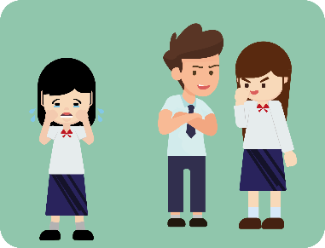
工作纸二︰青少年与不良行为
青少年正从儿童期迈向成年期，面对众多的变化，青少年必须掌握应对的方法，才能跨越成长的挑战。可是，在成长路上面对众多的事情，青少年是否有足够的见识、能力和意志来面对诱惑或辨识陷阱是影响其成长及往后发展的关键。


青少年容易受诱惑而不慎染上不良行为。在成长期间，青少年面对各种挑战，长期处于压力下，容易产生负面思想和情绪。稍一处理不当，便容易被引诱染上不良行为，藉此逃避烦恼，但每当回到现实生活时又倍感失落。另外，青少年渴望成为大人，过程中会受到反叛心理、从众或成人社会的引诱等因素影响，使他们容易染上不良行为。事实上，不良行为只是一种以消极态度处理事情的方法，并不能真正解决问题，反而会对自己造成身心影响，也可能会影响家人甚至社会。

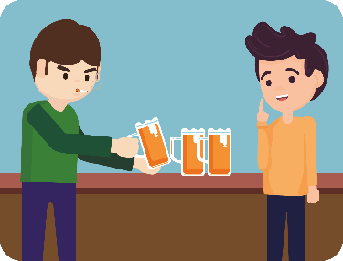
什么是不良行为？
一般而言，不良行为是指作出与家庭、学校或社会规范或纪律相对立的行为，当中具体行径众多，常因情境、时间、文化背景而衍生不同意义。如果青少年一时意志薄弱，把持不住，受外界引诱染上不良行为甚或作出违法的事情，除了影响自身外，更会困扰家人、朋友，甚至危害社会，酿成严重的后果。故此，我们必须加深对不良行为的了解，才能有效预防及处理，避免不慎染上。

资料来源︰节录及改写自杨国枢（1986）家庭因素与子女行为：台湾研究的评析。《中华心理学刊》。

活动一：追踪不良行为
快速扫视下表，除性骚扰及吸毒外，圈出另外七个青少年常见的不良行为。

刀 | 复 | 损 | 食 | 物 | 瘾 | 停 | 性 | 听 | 藏
暴 | 家 | 大 | 刊 | 上 | 抢 | 安 | 沉 | 骚 | 隐
困 | 力 | 情 | 金 | 治 | 香 | 酒 | 迷 | 裸 | 扰
网 | 色 | 课 | 吸 | 友 | 援 | 收 | 色 | 聊 | 犯
避 | 络 | 误 | 毒 | 交 | 储 | 为 | 情 | 毁 | 张
购 | 物 | 成 | 监 | 滋 | 港 | 蓄 | 资 | 坏 | 嚣
街 | 赌 | 复 | 瘾 | 交 | 盗 | 烟 | 讯 | 欺 | 凌
铺 | 博 | 购 | 心 | 贼 | 扰 | 吸 | 关 | 注 | 不
沉迷色情资讯
网络成瘾 援交 裸聊
赌博 欺凌 吸烟
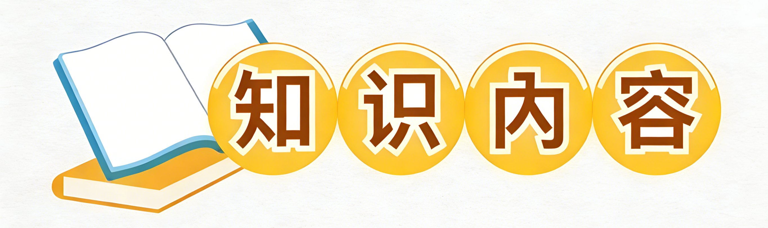
知识内容一：青少年常见的不良行为
不良行为种类繁多，青少年比较容易染上的不良行为包括欺凌、性骚扰、吸毒、吸烟、赌博、网络成瘾、沉迷色情资讯、援交、裸聊等。

有些不良行为属于成瘾行为。成瘾行为是一种失去控制的行为，指个人沉溺于有害事物而不能自拔。当事人虽然知道该种行为会对自己或自己所关心的人造成伤害，但是要停止这种行为，当事人却感到无能为力。成瘾通常包含以下三种元素︰

成瘾元素 | 特点
- 生理上的渴求 | 对某些物质或行为有强烈而持久的渴望
- 脱瘾症状 | 尝试减少或停止行为，会产生生理及心理的负面影响
- 耐受性 | 需要更多的成瘾物质或行为以达到同等程度的满足感

资料来源︰节录及改写自许韶玲、施香如（2013），《网路成瘾是一种心理疾病吗？》；香港特别行政区教育局（2016），《健康管理与社会关怀知识增益系列⎯健康和社会关怀议题⎯成瘾》。

青少年容易染上的不良行为包括：

- 欺凌
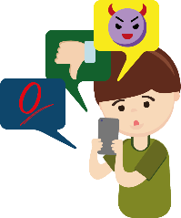
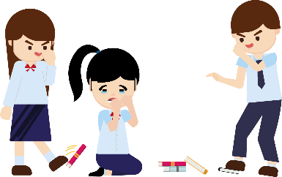
- 青少年学习与人相处的时候，难免发生意见不合或争执，这是正常的现象，但倘若情况演变成一种权力不平衡的关系，即较强一方对较弱一方施以压制及具恶意的伤害或破坏行为，并持续一段时间，这情况可视作欺凌。欺凌常见的形式由肢体行为暴力、言语攻击、利用排挤以孤立别人所造成的间接欺凌，以至近年更在网络平台发生网络欺凌事件，例如：欺凌者在网上发放侮辱性的讯息及具威胁性的内容。部分欺凌者以欺负别人及破坏别人物品为乐，以致被欺凌者身心都受到明显的负面影响，如身体受伤、情绪低落、害怕上学、失眠焦虑等。

资料来源︰节录及改写自香港特别行政区教育局（2020a），《认识欺凌》。

活动二：判断欺凌的行为
判断下列描述是否属于欺凌事件，并在适当的方格内填上。
 |  | 属于欺凌 | 视乎情况
 | 威胁某同学如果他不答应借功课予自己抄袭，就会将他的秘密公诸于世。
 | 故意绊倒在走廊经过的同学。
 | 干涉同学的言论、举止、做事方法。
 | 恶意用力拉扯同学的头发。
 | 游说友伴一起拒绝跟班中成绩最差的同学说话。
 | 指责口不择言的同学。
 | 故意踩在同学的课本上，留下鞋印。
 | 在网志举行为同学甲改花名的投票活动。
 | 把同学的手提电话藏起来以戏弄他。
 | 早上见到不喜欢的同学时，不主动和他打招呼。

资料来源：节录及改写自香港特别行政区教育局（2022b），《缺陷无罪 (防止校园欺凌)》。


- 性骚扰
- 性骚扰是指任何人作出不受欢迎并涉及性的行为，而这些行为具冒犯性、侮辱性及威吓性的，便会构成性骚扰。性骚扰方式包括不必要地接触他人身体、作有性意味的品评及笑话，带有性意味的盯视等。

- 性骚扰是一种不受欢迎或不被对方所接受的性注意力。可以分为身体、言语、非言语以及以性作要胁的行为。


- 任何性别、年龄、身份、背景、熟悉程度的人均可以是性骚扰者及被性骚扰的受害人。我们不应误以为特定某种特征或性别人士才会被性骚扰或进行性骚扰。大部分性骚扰者皆利用自己的权力，或以人多势众，对别人作出性骚扰。

- 性骚扰属违法行为，骚扰者要为自己作出的行为负上法律责任，同时知情而协助他人作出性骚扰者亦同样可能负上法律责任。

资料来源︰节录及改写自香港特别行政区教育局（2015），《防止校园性骚扰的问与答》。

活动三：观看短片辨别性骚扰
观看「相处有界限 主题：友侪间的性骚扰」视像片段，然后回答下列问题。
「相处有界限 主题：友侪间的性骚扰」
https://www.edb.gov.hk/attachment/tc/curriculum-development/4-key-tasks/moral-civic/sea/SEA04_Chi_20151203.mp4
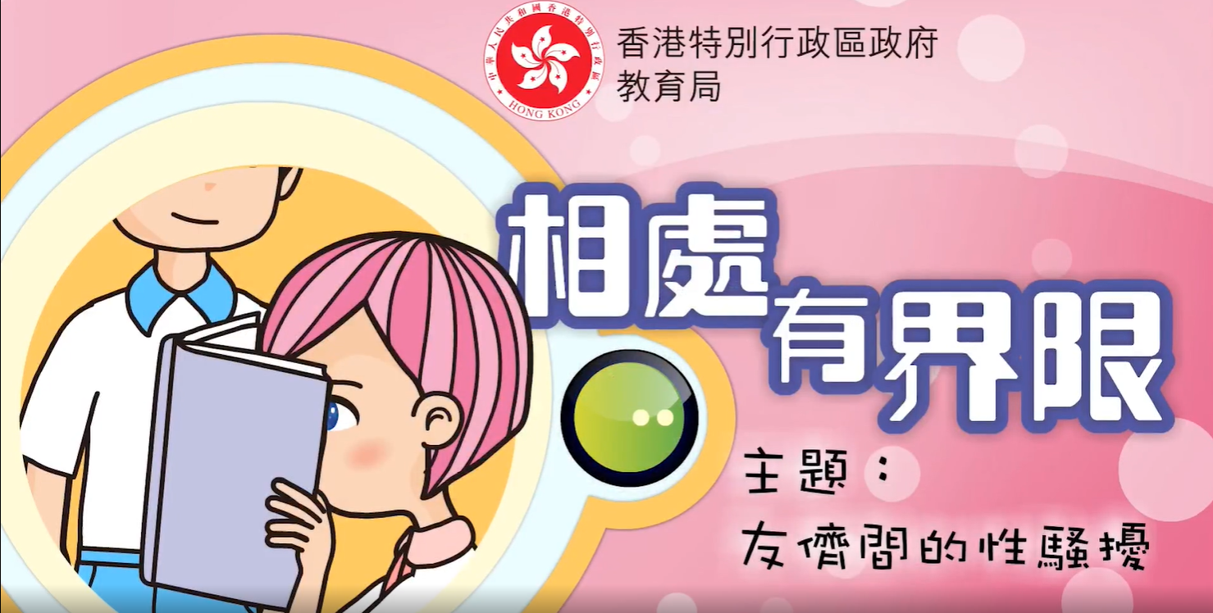

1. | 你认为下列行为何以构成性骚扰？请将构成性骚扰的行为划上底线。
a. | 同学志明和文仔叫珊珊奇怪的别名「珊珊BB」，又指她害羞的样子十分可爱，令她感到害怕，远离他们。
 | （教师参考）解释：用暧昧的话语称呼和品评他人，令人感到受冒犯，可界定为性骚扰。
b. | 同学志明和文仔以奇怪眼光盯着珊珊的身体，又常评论她的外型身材，令她感到难堪、尴尬和不安。
 | （教师参考）解释：用暧昧或带有性意识的眼光打量他人，或以同学的身材给予有关性方面的评语，可界定为性骚扰。
c. | 同学志明和文仔为芷慧改花名，又取笑她跟男同学拍拖，令她感到生气。
 | （教师参考）解释：取笑同学的身材，乱改花名，这些不尊重的说话及行为，令人感到被侮辱，可界定为性骚扰。
d. | 同学芷慧取笑志明和文仔做「好色男」，令志明和文仔感到尴尬和难受。
 | （教师参考）解释：用带有性意识的「花名」称男性或女性，可界定为性骚扰。

资料来源：节录及改写自香港特别行政区教育局（2022a），《相处有界限》。

- 吸毒

- 毒品为青少年带来很多祸害及严重后果。吸毒泛指在没有医生处方及指导，或非治疗性用途的情况下服食危害精神的毒品。常见的种类为大麻、摇头丸、可卡因、冰、麻醉镇痛剂等。吸食毒品会造成生理及心理依赖，长期吸食亦会不断增加份量及次数，影响身体机能及日常生活。


- 吸食毒品对脑部造成严重伤害，影响记忆力及反应外，亦会令吸食者的情绪、食欲、睡眠、行动机能以及身体其他器官造成很多损害。长期吸食会令吸食者的生活节奏混乱，影响与家人、朋友的关系，往往最后感到羞愧自责，衍生更多问题。

- 青少年吸毒问题一直备受社会关注，吸毒及涉及毒品罪行的相关行为亦属严重罪行，一经定罪会被处罚款及监禁，因此青少年必须加以防范及警惕。2023 年年初，经修订的《危险药物条例》（第134章）在香港实施以规管大麻二酚（CBD），CBD会在香港成危险药物，一般 CBD 消费产品的制造、进出口、供应、售卖、管有等均会被禁止，违者如被起诉和定罪，将负刑责。

资料来源︰节录及改写自香港特别行政区政府卫生署学生健康服务（2009），《彩桥》。第四十四期；政府新闻处，（2022），《行政长官2022年施政报告》；保安局禁毒处（2022），《关于大麻二酚 (CBD) 的重要信息》。

活动四：正解吸毒
试纠正下列有关危害精神毒品的误解。
误解 | 纠正 (参考答案)
- 人生短暂，所以我们要尝试吸毒，不会那么容易上瘾的。 | 若你曾感觉过一次难忘的兴奋，就难以抗拒第二、第三次等的尝试。
- 如果吸毒有那么多问题，便不会有那么多人去试！ | 多人尝试不代表吸毒没有问题。吸毒确实会令人上瘾，为个人及社会各方面带来深远的问题。
- 吸毒是潮流玩意，如果很多同学都试，我不试吗？ | 多人做一件错的事不会习非成是，与损友一起吸食危害精神毒品，不但直接伤害自己，更会助长歪风。

资料来源：节录及改写自香港特别行政区教育局（2022c），《向危害精神毒品说不》。

- 吸烟
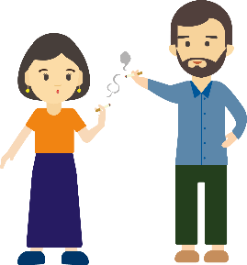
- 吸烟泛指吸食各类烟草，比较常见的产品为草本烟、雪茄、水烟、电子烟、加热烟等。烟草含有多种致癌物质，更会使人上瘾，经证实大量及长期吸食会导致脑部、心脏、肺部、口腔出现影响，甚至寿命可能较不吸烟者为短。

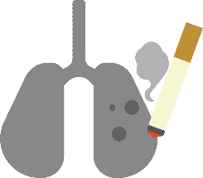
- 吸烟除了上瘾，亦会为对健康带来严重影响。燃点香烟会在空气中释出有毒混合烟雾，污染环境。同时亦对其他不吸烟者构成二手烟的伤害，使他们的健康无辜地被损害。

- 即使法例规管零售商不得售卖烟草产品予未成年人士，部分青少年仍然以身试法从不当途径获取烟草产品。

资料来源︰节录及改写自香港特别行政区政府卫生署学生健康服务（2005），《彩桥》。第二十七期。

活动五：正解吸烟
试纠正下列有关吸烟误解。

误解 | 纠正
- 吸食少量不会令人上瘾，可以一试。 | 大部分人初尝试的时候，误以为不会被烟草所控制，其实尼古丁进入大脑会令人越来越需要烟草。 | 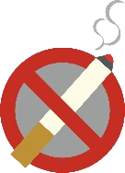
- 吸食电子加热烟不会令人上瘾。 | 电子加热烟释放的尼古丁含量与传统烟相若，因此同样容易令人上瘾。加热烟亦会释放⼆⼿烟雾。
- 吸烟可以提神，刺激思考。 | 大量或长期吸烟会导致脑细胞淋痹，引致失忆、学习及工作能力减低。 | 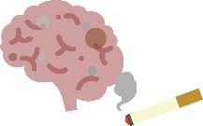
- 吸烟可以减肥。 | 研究发现吸烟对减轻体重没有帮助，均衡饮食配合适当运动才是直接有效的方法。 | 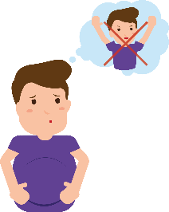
- 吸烟让人变得更有魅力。 | 烟草中的有毒物质会透过血液传送到皮肤，使皮肤变得暗哑和粗糙，失去弹性，容易敏感，出湿疹，有皱纹，加速衰老。吸烟也会令人的皮肤、指甲和牙齿变黄，全身沾有烟味，破坏个人形象。 | 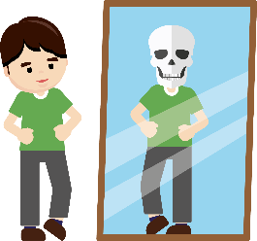
资料来源︰节录及改写香港特别行政区政府卫生署控烟办公室（2017），《要潮，要土？吸烟与青少年》；香港特别行政区政府卫生署学生健康服务（2005），《彩桥》。第二十七期。

5. 赌博

- 赌博泛指以金钱或有价值的财物下注，进行依靠技巧或运气的方式从中赢得金钱。当赌博行为失控，无法处理赌博所产生的问题及压力时，便属病态赌徒。赌博对青少年的影响包括累积债务，影响家人与朋友关系，更会对身心造成困扰。

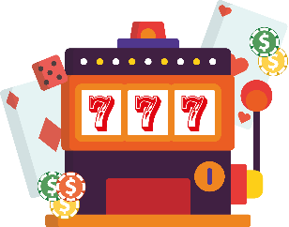
- 香港常见的赌博方式为六合彩、本地赛马博彩、电子竞技博彩、体育博彩等。随着网络及手机程式的普及，青少年接触或参与赌博的方式，由以往需透过家庭成员或朋友代为投注，转为在网上或透过手机程式赌博。

- 赌博成瘾会为青少年带来多方面影响，包括耽误学业、出现健康问题，例如影响睡眠和食欲、无法集中精神、丧失对人际关系及其他事物的兴趣，甚至为了继续赌博或偿还赌债而铤而走险，以非法手段获取金钱。

资料来源︰节录及改写自平和基金（2017），《香港人参与赌博活动情况2016研究报告》；香港赛马会（2020），《何谓问题赌博》。

活动六：判断赌博的行为
1. 判断以下情况是否属于赌博。如是，请在空格内 ✔。
- 农历新年间，我喜欢和亲友一起打麻雀，当中只涉及少量金钱。 | ✔
- 今晚世界杯阿根廷对澳洲，我用二十元跟你打赌阿根廷会胜出。 | ✔
- 快派考试卷了，我猜我们全班定必中文科合格。如我猜中，你要给我新买的计算机；如我猜错，我会赔上新买的修正带。你敢不敢呢？ | ✔
- 近来我的嗜好就是在儿童乐园内玩轮盘机，以代币或以积分卡下注，胜出可获奖品。 | ✔

2. 视赌博为娱乐的人们常说「小赌怡情」。你认为这说法有何问题？试述之。
参考答案：赌博是不良行为，没有大赌、小赌之分。它不但会令我们上瘾，而且会带来各方面的负面影响包括有损心理健康，并不「怡」情。因此，我们不应以不良行为作娱乐，应远离诱惑我们赌博的人和场地，以有益身心的活动作娱乐如做运动等。

6. 网络成瘾

- 在网络发展迅速的时代，「机不离手」成为社会常见的现象，网络成瘾也成为青少年容易染上的不良行为。使用互联网及相关产品对我们生活的确带来不少便利，亦提供交流、学习、娱乐等功能，但随着上网的时间愈来愈多，容易对电子产品造成依赖，变得沉迷而无法适应真实的社会生活。部分青少年在现实中遭受压力及挫败时，不知不觉花更长时间于网上世界，慢慢沉迷至上瘾，影响学业及人际关系。青少年常见的网络成瘾种类为网络游戏及网上购物等。


- 长期沉迷网络对身心均造成影响，除了损害视力外，亦会影响睡眠质素，造成肌肉酸痛及疲劳。沉迷网络及电子产品更会减少与人面对面相处的时间，影响社交生活。当青少年对网络产生依赖性，难以减少及控制使用网络的时间，更会出现断瘾症状如坐立不安、烦躁、消沉等，甚至会产生幻觉，慢慢脱离现实生活，沉溺在虚拟的网络世界。

资料来源︰节录及改写自香港特别行政区政府卫生署（没有日期），《e报告「使用互联网及电子屏幕产品对健康的影响咨询小组」报告》。

活动七：网络成瘾自评量表
填写以下量表并计算分数，以了解自己平日对网络上的依赖程度。
 | 几乎不曾  1分 | 间中  2分 | 常常  3分 | 几乎常常  4分 | 总是如此  5分
- 你发现自己上网的时间超过预计的时间。

- 你会忽略该处理或须完成的事、将时间用来上网。
- 你会觉得上网比较和身边重要的人物（如父母和好朋友）一起更让人期待。
- 你会在网络上结交新朋友。

- 你的生活中有其他人（朋友或家人）抱怨你上网的时间太长。
- 你会因为上网而影响你的学业成绩或出席纪录（迟到、早退或缺席）。
- 你会先检查网络社交工具（例如：Instagram、Whatsapp）才会去做其他该做的事。
- 你会因上网而影响了学业的表现或效率。

- 当有人问你上网做什么时，你会刻意防范或隐瞒。
- 你会利用从网上获得的支持与慰藉去忘记或遏止现实生活的烦恼。
- 你会期待再次上网。

- 你会担心没有网络的生活变得失去乐趣、变得沉闷或空虚。
- 你会因为别人打扰你上网而情绪激动。

- 你会因为上网而减少晚上睡眠的时间。

- 你会在离线时念念不忘网上的事情或内容。

- 你会在上网时对自己说：「多玩几分钟而已」。
- 你尝试减少上网的时间，但最终做不到。

- 你会隐瞒自己的上网时数（用量）。

- 你会选择把时间花在网络上而不想和别人外出。

- 你会因为「离线」而变得沮丧、闷闷不乐、紧张不安；但一旦上网了，这些感觉就会一扫而空。
自评量表的满分是100分，得分越高反映网络成瘾的问题越严重。
0-30分反映网络使用的正常情况。
31-49分反映网络成瘾的轻微程度。
50-79分反映网络成瘾的中等程度。
80-100分反映网络成瘾的严重程度。

资料来源：节录及改写自东华三院（2022），《网络成瘾评估》；Dr. Kimberly Young（2011）， Internet Addiction A Handbook and Guide to Evaluation and Treatment。

7. 沉迷色情资讯


- 沉迷色情资讯指沉迷色情刊物、网站、影片、或其他与性相关的行为，达到无法自控的地步。踏入青春期，青少年对异性及性产生好奇，会尝试以不同途径获取性资讯。不过，由于网上的色情资讯大都充斥着歪曲及不良的性资讯，如鼓吹性开放、灌输扭曲的价值观，严重影响青少年对性的理解和身心发展。如果青少年沉迷色情资讯又缺乏明辨性思考能力，他们不单被色情资讯影响个人情绪及社交生活，甚或乎模仿色情资讯所渲染的扭曲行为，影响个人健康及安全，更有可能伤害他人或作出违法行为。

资料来源︰节录及改写自东华三院（2020），《不再迷『网』预防及治疗网络成瘾服务计划》；香港家庭计划指导会（2017），《2016年青少年与性研究》。
活动八：提防接触色情物品
试纠正以下有关接触色情物品之误解。
误解 | 纠正
- 如果感到无所事事，可以浏览色情网站打发时间。  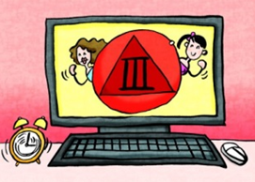 | 其实生活中还有更有趣、有意思的活动，可以令自己的生活更充实，例如行山欣赏风景、参观博物馆增广见闻等。
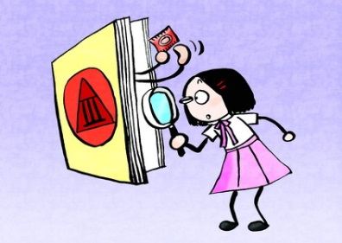  - 我们可以从色情网络中获得正确性知识。 | 色情网络的内容未必可靠真确，不能尽信。
- 接触色情物品是满足性好奇的可取途径。 | 为满足一时的好奇心而冒上瘾和被扭曲价值观的风险是不值得的。
- 如果身边的好友有使用色情物品的习惯，自己也会自然地跟随。 | 步入青春期，朋辈的影响力愈来愈大，有些少年人是在受到朋友的怂恿及影响下，抱着「人试我试」的心态而接触色情物品。宜广交好友，断绝与损友交往。

资料来源：节录及改写自香港特别行政区教育局（2022b），《生活事件教案：网站诱惑》。

8. 援交
- 援交是援助交际的简称。起初意指少女只为获得金钱而愿意与成年男士约会，而非建基于爱情基础之上，当中的约会不一定会发生性行为。可是，现时援交却演变为青少年不但愿意与成年男士或女士约会，还愿意以身体或亲密行为去换取物质例如金钱，贵重礼物等。部分少女更会在网上平台列出援交不同形式的收费，当中包括与对方外出约会，拖手及发生性行为。

- 援交会为社会，人际关系方面带来危机及负面影响，接受援交服务者有机会需要负上法律责任。社会方面，援交把一些行为合理化及美化，淡化色情危机，把恋爱和性关系商品化。人际关系方面，援交的行为把两性关系的观念扭曲，约会关系以雇佣形式进行，只建基于物质金钱之上，而非爱情基础，这样会影响青少年的正常社交发展。接受援交服务者有机会触犯与未成年人士发生性行为等罪行。

资源来源︰节录及改写自香港青年协会青年违法防治中心（2022），《性危机》；香港特别行政区教育局（2022c），《价值观教育：性教育的相关「生活事件」教案 拒绝援交》。

活动九：金钱不能买的东西
1. 圈出不应用金钱作交易的东西。
有纪念价值的礼物 | 父母的爱 | 友情 | 名贵手袋
专业级单簧管 | 纯洁的身体 | 健康和有意义的生活方式 | 尊严
最新出的智能电话 | 伴侣的信任 | 爱情 | 忠诚伴侣

2. 圈出合适的字词。
能用金钱作交易的东西，所带来的满足感通常较短暂 / 永恒；不能用金钱作交易的东西如人际关系、自我价值等，所带来的满足感通常较短暂 / 永恒。

9. 裸聊
- 祼聊是指男女在网上向对方发送自拍的裸露照片或影片，以及有关性的短讯。他们透过网络认识对方，先向对方假意释出善意和关心，令对方的戒心减低，然后要求裸聊。

- 裸聊者有机会遭受裸聊勒索，骗徒会把对方的裸露照片或影片、性短讯截图，甚至从对方电话内的通讯录盗取得来的资料等来勒索对方必须以金钱，性交或卖淫来换取裸照等不被公开，否则会发送裸聊片段给其家人及亲友，在网上公开。裸聊资料亦有机会被用作网络欺凌不当用途，例如被发放至社交平台、论坛等，以致难以完全删除，又有机会被网民起底，个人私隐随之公开，这样会为自己及家人的生活带来严重的负面影响。人际关系方面，当经历过在网上交友被勒索后，裸聊者会对人际关系失去安全感，不再轻易信任他人，影响正常社交发展。法律责任方面，分享对方的有关裸露影像也可能会触犯「发布儿童色情物品」及「未经同意下发布或威胁发布私密影像」等罪行。

资源来源：节录及改写自香港青年协会青年违法防治中心（2022），《性危机》。；守网者（2022），《网络性爱 • 裸聊 • 性短讯》。

活动十：短片题
1. 观看视像短片，然后回答下列问题。
价值观教育 性教育动画资源《裸聊诱惑》
场景二 (02:38-09:44)
https://www.edb.gov.hk/attachment/tc/curriculum-development/4-key-tasks/moral-civic/sea/SEA10_Chi_20160519.mp4


为以下误解配上合适的纠正说法。
误解 |  | 纠正说法
- Justin认为结交网友时只要小心一点，检查对方的网站内容及生活照片，了解对方的背景，那就不会被骗！ |  | - 性别与损失并无关系。无论男女，如果有人把你的裸照转寄给你所有的同学及亲友，甚至上载到你的社交网络群组，你仍然会觉得没有所谓吗？骗徒就是看中了男性这种自信不会吃亏的心态，设计网上性陷阱来作出勒索。所以，便宜莫贪！
- 当网友邀请Justin裸聊时，Justin认为裸聊是你情我愿的，不涉及金钱交易，又不会伤害对方，更不会感染性病或意外怀孕，是一种安全又刺激的玩意！ |  | - 骗徒并无国界之别。根据警方商业罪案调查科科技罪案组资料显示，裸聊骗子以来自世界各地的年轻男女为主，她们自称是东南亚、日本、南韩，甚至外国长大的华裔人士。互联网世界没有远近之分，外地人也可以轻易取得你的个人资料，切勿掉以轻心。
- Justin跟外国网友裸聊会较安全，他们性格及文化也较为开放，又不会知道他的背景及认识他的朋友，一定安全！ |  | - 骗徒为获取利益，会不择手段。在互联网的世界，有心人可以按需要轻易虚构出一个完整个人档案及社交圈子，亦可以张贴很多生活照片，以增加可信性。当你把对方加入成为好友后，对方便可轻易收集你社交群组的亲友资料！
- Justin被看到裸体也不会吃亏，如果有女生主动裸聊，男生有「赚」才对，哪会有危险！ |  | - 参与裸聊的人可能是想寻求快感，不过，裸聊表面看似安全，其实危机处处。裸聊看似没有成本可言（例如金钱、性病或意外怀孕），以为自己一定没有任何损失，这种想法是大错特错。网上骗徒可以隐藏身份，参与者的自我保护及安全意识都会较为松懈，往往在美色引诱及情欲高涨的情况下更加容易受骗，忘记了可能被拍下，甚至勒索的潜在危机，结果得不偿失，后悔莫及！
1 | c | 2 | d | 3 | b | 4 | a
答案：

资料来源：节录及改写自香港特别行政区教育局（2022d），《裸聊诱惑》。

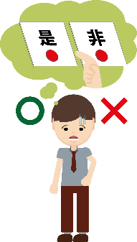
活动十一︰不良行为是非题
细阅下表，若你认为以下有关不良行为的句子是正确，请在旁填上「是」；若不正确则填上「非」，并注明原因。

  不良行为 | 是或非 | 为什么？
- 有些人出现成瘾问题（如网络、色情资讯、赌博等），造成身心负面的影响是因为他们意志不够坚定。我的自制能力很强，肯定不会出问题。 | 非 | - 成瘾其中一个主要原因是过分高估自己的自制能力，在不知不觉间上瘾，不能自拔。
- 只要是未成年，做了什么事也没有后果或法律责任。 | 非 | - 14岁以上人士都要负上法律刑责；严重的刑事行为，即使14岁以下的人也可能需要承担法律责任。
- 不良行为只是青少年证明自己是大人的其中一种方法而已，没有什么大不了。 | 非 | - 不良行为非但不能证明自己是大人，还可能影响自己的健康和断送一生的前途和幸福。
- 好朋友邀请我一起欺凌同学，我应该跟他们同一阵线。 | 非 | - 不当的行为，应该立即拒绝，作为好友更应劝谏他／她欺凌是不对的。
- 说什么性骚扰？不过是开玩笑而已。 | 非 | - 性骚扰会令别人感到被冒犯，作出性骚扰行为的人也可能要承担法律责任和后果。这絶对不是开玩笑。
- 沉迷网络世界中，可以逃避现实的烦恼，有效舒缓压力。 | 非 | - 舒缓压力的方法有很多，沉迷网络世界絶对不是正确及有效的方法。

小结
青少年不良行为种类繁多，常见的有：欺凌、性骚扰、吸毒、吸烟、赌博、网络成瘾、沉迷色情资讯、援交、裸聊等。不良行为很多时构成违法罪行，这些行为不单对自身的身心造成影响，更会危害身边的人。当不良行为日趋严重，终会酿成悲剧。因此，青少年必须时刻保持自律及警惕，免受不良行为所影响。

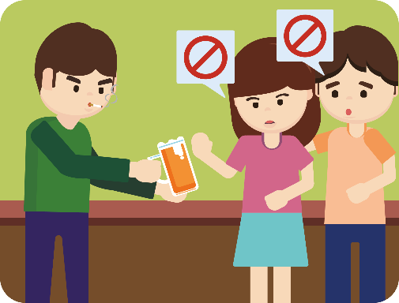

附录三

知多一点点：网络成瘾的分类
与青少年网络成瘾比较相关的四种类别，包括网络游戏成瘾、网络关系成瘾、网络色情成瘾及网络购物成瘾。
- 网络游戏成瘾 | 电竞游戏的热潮近年直卷全球，手机及网络游戏已经成为很多青少年生活的一部分。世界卫生组织于2018年把电玩成瘾症列为新型的心理疾病，指一个人持续不能控制自己的打机行为，并且影响日常生活。根据香港大学于2017年的调查，结果初步估算，本港约一成学童一星期花在打机的时间平均每天8小时，存有患上网络游戏成瘾症的风险。
- 网络关系成瘾  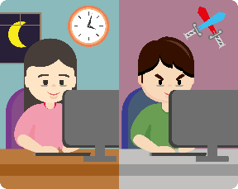 | 人类从古到今都会透过不同途径结交朋友并发展友谊。即时沟通工具渐趋普及，间接增加他们接触网络关系的机会。同时网络的普及让人们可透过各种社交媒介，轻易与陌生人攀谈，甚或建立虚拟世界的关系。长时间投入网络关系如视像通讯、交友平台、社交网站等，容易导致虚拟与现实不分，过分热衷网络关系可能引致与家人、伴侣或朋友见面相处的兴致大减，更会惯性往网络逃避现实的烦恼，无助解决现实面对的问题，甚或因拖延处理而令问题变得愈来愈严重。
  - 网络色情成瘾 | 网络的迅速发展催化了色情资讯的广泛传播。网络的匿名性，让使用者可以把身份隐藏起来，轻易地浏览、获取、传播以至分享色情资讯，而不必担心被发现。当成瘾者沉溺其中，则随时衍生其他常见性成瘾行为如过度自渎、性骚扰、网络色情行为等。
  - 网络购物成瘾 | 网络购物的普及主要成因在于方便及便宜，亦逐渐改变了人们的恒常消费模式，由以往实体购物慢慢发展至网站订购。虽然网络购物不乏好处，但投资者教育中心于2018年发布的调查发现网上广告及推广优惠容易引发消费冲动，消费者会在过程中愈买愈多，甚至后悔买了不需要的货品。长远而言，网络购物成瘾使消费用户的财政负担日益严重，随时入不敷支，甚或债台高筑。

资料来源︰节录及改写自香港大学（2017），《香港高小学生打机习惯调查2017》。；投资者教育中心（2018），《投资者教育中心调查显示网上购物对消费者有利有弊》。；World Health Organization（2020）, Public health implications of excessive use of the Internet and other communication and gaming platforms.
单元2.1：跨越成长挑战
教师先让学生上课前完成工作纸三及四，然后在课堂上进行讨论活动和总结。
（第三至第五课节）
学与教材料

工作纸三︰青少年染上不良行为的原因及带来的负面影响
青少年面对不同的诱惑与挑战，除了要学会以正向、积极的态度来处理及解决问题外，还要认识青少年染上不良行为的成因及带来的影响，才能抵抗诱惑和避免堕入陷阱之中。

工作纸二已初步讨论了一些青少年容易染上不良行为的原因。本工作纸将会以三种青少年容易染上的不良行为，包括欺凌、性骚扰、吸毒，进一步探讨不良行为的成因及对青少年带来的负面影响。

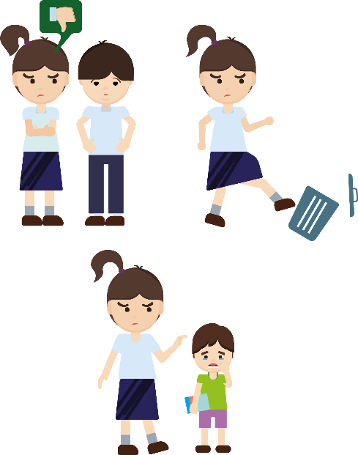
知识内容一：欺凌
一般而言，欺凌行为包括下列三个元素：

- 重复发生：欺凌行为在一段时间内重复发生，而非单一的偶发事件。
- 恶意：欺凌者蓄意地欺压及伤害他人。
- 权力不平衡的状态：欺凌者明显比受害者强，而欺凌是在受害者未能保护自己的情况下发生。

同时拥有以上三个行为表征，才会被界定为欺凌。

总括来说，欺凌是指一个人或一群人，以强凌弱或以众欺寡，恃势不断蓄意伤害或欺压别人的行为。常见的欺凌行为包括肢体暴力、言语攻击、排挤别人及网络欺凌。如欺凌行为对被欺凌者带来伤害，可能会构成违法行为，并须承担罪责。

资料来源︰香港特别行政区教育局（2020a），《认识欺凌》；基督教联合那打素社康服务情绪健康辅导中心（没有日期），《心理角度下看校园欺凌问题》。

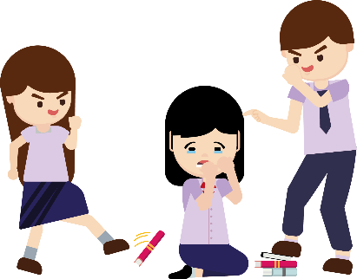
欺凌的类别和形式
欺凌行为大致包括以下四类：
- 身体／行为暴力的欺凌：例如拳打脚踢、掌掴拍打、推撞绊倒、拉扯头发，以及强索金钱或物品等。
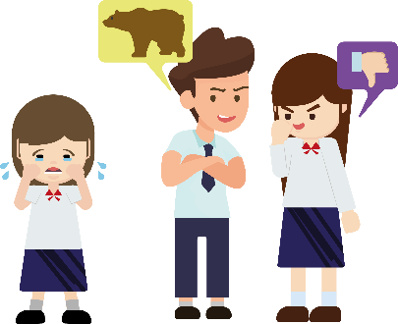
- 言语攻击的欺凌：例如恐吓、粗言秽语、喝骂、中伤、讥讽、呼叫「花名」及针对身体特征、能力、种族等个人特质，加以恶意嘲笑和侮辱等。
- 间接的欺凌：例如造谣、蓄意不友善、无视别人的存在、孤立、杯葛或排挤受害者等。
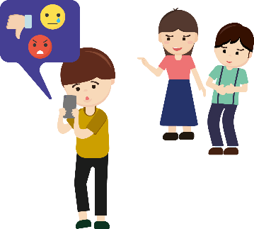
- 网络欺凌：随着资讯科技的进步，欺凌者利用互联网上的途径，例如透过电邮、网页、网上聊天或手提电话的应用程式，恶意造谣、发放侮辱性的消息或人身攻击的言论，以嘲弄及中伤受害者，形成「网上欺凌」的现象。

欺凌事件涉及的人物
- 欺凌者：发动欺凌行为，带领其他同学参与其中。
- 跟随者：直接跟随欺凌者参与欺凌行动，或间接支持欺凌者的行为，例如在旁嬉笑或吶喊助威。
- 受害者：受到欺凌。
- 保护者：安慰及支持受害者，尝试制止欺凌行为。
- 旁观者：置身事外。
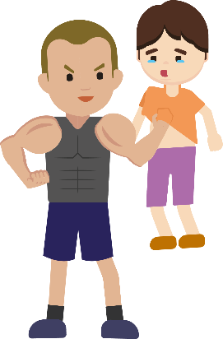
欺凌者与被欺凌者的特点
欺凌者特点
- 不善于控制负面情绪，容易冲动
- 对别人欠缺同理心
- 透过权势来补偿自卑心理
- 可能曾是暴力受害者，对人心存敌意

被欺凌者特点
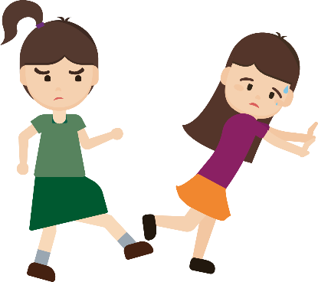
- 偏向沉默、害羞、性格较软弱
- 外型与一般同龄同学不同，如较弱小或肥胖
- 不善社交，没有太多朋友
- 家长过分保护或管制

欺凌行为的原因
- 个人因素：欺凌者多脾气暴躁和性格冲动易怒；而被欺凌者则多性格内向、缺乏自信、社交能力低。
- 家庭背景：父母管教方式（可能倾向侮辱打骂），或家中缺乏管教。
- 传媒因素：一些传媒鼓吹暴力或英雄化欺凌行为，令青少年误以为欺凌行为是可接受的。例如，一些电影或网络游戏鼓吹以暴力解决问题，或传播「弱肉强食、恃强凌弱」等不当信息，都会影响青少年与人相处的价值观和态度。
- 学校因素：如果学校没有有效防止及处理欺凌行为的政策，校园便可能难以建立和谐、互助的文化，甚或鼓励欺凌行为的蔓延。

资料来源︰节录及改写自基督教联合那打素社康服务情绪健康辅导中心（没有日期），《心理角度下看校园欺凌问题》。

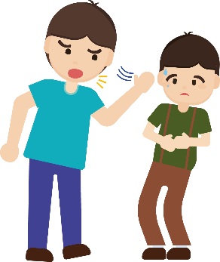
欺凌带来的负面影响
欺凌者及跟随者
- 心理方面：逐渐失去对别人的同理心，相信恃强凌弱、以多欺少的扭曲思想，最终形成暴戾乖僻的人格。
- 行为方面：
- 倾向以暴力表达情绪和解决问题，容易与人产生冲突。
- 长大后可能继续以暴力和强权待人，自身的心理与精神状态有所扭曲，作出伤害他人身体和违法行为的机会亦会较高，不单对受害者带来影响，若因欺凌而被定罪，更会影响终生。

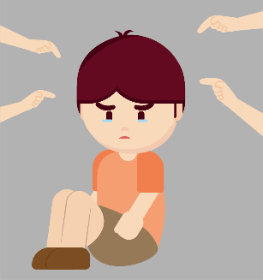
被欺凌者
- 心理方面：感到焦虑、害怕，甚至会演变成情绪病，例如社交焦虑症、创伤后压力症和抑郁症。
- 行为方面：可能会逃避上学、拒绝与人建立关系。由于对人充满猜疑与不信任，严重影响个人社交生活。

旁观者

- 心理方面：因为经常耳闻目睹欺凌事件的发生而感到惊慌，害怕成为下一个受害者，因而可能会为了自保而默许、支持欺凌行为，久而久之，面对经常发生的欺凌事件更可能会变得习以为常及麻木，甚至认同欺凌行为，助长欺凌风气。
- 行为方面：若觉得欺凌别人不会有负面后果，日后或会尝试参与。

资料来源︰节录及改写自基督教联合那打素社康服务情绪健康辅导中心（没有日期），《心理角度下看校园欺凌问题》。
活动一：个案分析
学生四人一组，阅读个案，并完成讨论问题。

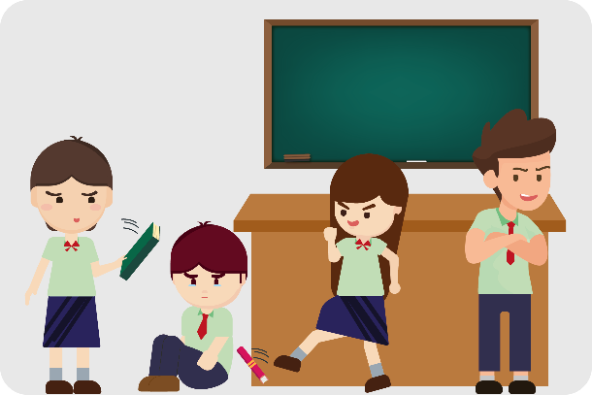
个案：谁在欺凌
小全就读中一，即使身型较其他同学健壮，但说话声线较弱。以小安为首的一群同学便为小全取花名「蚊子」，在他身边走过时更常发出蚊子的声音来嘲笑他；小安等人亦号召其他同学故意孤立小全。每当小安心情不好的时候，便会推撞甚至拍打小全。有一天，小安和几个同学把小全的书包及物品扔进垃圾桶，然后包围小全指骂他。小芬更拿出手机将过程拍成短片上载到社交媒体。其他同学冷眼旁观，没有伸出援手，令小全身心都受到严重伤害。

小全曾想过把事情告知父母，但害怕父母担心；他也想过向老师报告，但害怕倘若老师没有严肃处理事情，只会令小安对他的欺凌变本加厉，加上没有任何同学对他施以援手，他感到非常絶望。这样的欺凌事件持续了一个月，小全由开始惶恐上学到失去上学的动力，开始缺课。

讨论问题：
不良行为︰ | 欺凌

关键原因︰ | 欺凌者对被欺凌者缺乏同理心，脾气暴躁；跟随者及旁观者
 | 的支持、默许与助长

- 欺凌行为包含哪三个元素？
欺凌行为包含重复发生、恶意和权力不平衡的状态。

- 你认为小安等人对小全的行为属于欺凌行为吗？试根据欺凌行为所包含的三个元素解释答案。
属于，因为：
- 包含恶意：小安等人对小全的行为包含恶意，如小安他们推撞及
拍打小全，把他的书包及物品扔进垃圾桶内，亦替小全改花名及
嘲笑他，同时号召其他同学杯葛及孤立小全。对于小全被欺凌，
他们更拍成影片上载到社交平台，将小全被欺凌的情况广为传播。
- 重复发生：小安等人对小全的欺凌并非单一事件，而是重复发生，
持续了一个月。
- 出现权力不平衡：小安与多位同学联成一个群体欺凌小全，他更号
召其他同学一起欺凌小全，显然是权力较大的一方欺凌小全较弱小
的一方，因而出现权力不平衡，所以他们的行为属于欺凌。

- 小安等人对小全的欺凌行为，属于哪些类型？试以例子说明。

他们的欺凌行为包括以下四类：
- 肢体欺凌：小安推撞及拍打小全，更把他的书包及物品扔进垃圾
桶内。
- 言语欺凌：小安替小全取花名「蚊子」及发出蚊子的声音嘲笑他。
- 间接欺凌：小安号召其他同学杯葛及孤立小全。
- 网络欺凌：小芬把小全被欺凌的影片上载到社交平台。

- 欺凌行为对小全（被欺凌者）、小安（欺凌者）及其他旁观者带来什么影响？试为以上各人分别举出一个在心理及行为的影响。

小全作为被欺凌者
- 心理方面：被欺凌的经历使小全感到害怕和绝望，失去了上学的动
力及对人的信任，更可能出现更严重的心理问题如抑郁症。
- 行为方面：这些欺凌行为令小全抗拒上学，影响学习。
小安作为欺凌者
- 心理方面：他会逐渐失去对别人的同理心，相信恃强凌弱、人多欺
人少的扭曲思想，最终形成暴戾乖僻的人格，心理发展将不平衡。
- 行为方面：他会倾向以暴力表达情绪和解决问题，容易与人冲突及
作出伤害他人身体和违法行为，有可能因而影响终生。
其他同学作为旁观者
- 心理方面：他们会感到惊慌，害怕成为下一个被欺凌者，为了自保
而默许甚至支持欺凌行为，久而久之面对欺凌事件，更可能会变得
习以为常及麻木，甚至认同欺凌行为，助长欺凌风气。
- 行为方面：他们若觉得欺凌别人不会有负面后果，日后或会尝试参
与。

- 假如你是小全的同学，目睹欺凌的经过，你会怎样担当保护者的角色？试提出两个做法。

- 我会向老师举报事情，希望老师的介入不单可以保护小全，以免他
再度受到欺凌，亦可以惩罚小安等欺凌者，遏止班上的欺凌风气。
- 另外，我会鼓励其他同学一起组成互助小组，保护小全及其他被欺
凌的同学，让小安等人不能再自恃人多势众，欺凌弱小。
- 我亦会继续留意事件的发展，尽量记录资讯，希望有助小全作出投
诉。

知识内容二：性骚扰
有些青少年与他人相处时会作出带有性方面的评语，或高谈色情笑话，甚至作出不恰当的身体接触。这些行为可能会构成性骚扰或令对方感到威胁及敌意，这些不是一时贪玩的玩意，而是违法行为。

性骚扰主要指作出不受欢迎的性要求、获取性方面好处的要求、涉及性的行径，如开一些性话题方面的玩笑，在社交平台上载色情图像及画面并令对方会感到被冒犯、侮辱或威吓。

性骚扰的原因
青少年性骚扰的原因众多，而且各原因之间亦互有关连，并非单一原因所致。以下为引致性骚扰的三个主要原因。

- 青少年特性
青少年在青春期对性及异性感到好奇及兴奋，认为以性的话题来开玩笑无伤大雅，甚至误以为对方喜欢被骚扰或肢体接触。另外，一些青少年为了建立在团体中的形象及表现出自己的成熟，容易在相处上欺负及骚扰弱势者，并以极端的表达方式如性骚扰来巩固个人形象。

- 媒体影响

从大众媒体如社交平台、电视、刊物都不难看见各种渲染及鼓吹性开放文化的内容，扭曲的性话题、剧情，以至色情图像及画面等。处于成长阶段的青少年对性充满好奇，在缺乏足够的知识及引导下，容易受到大众传媒所渲染的性文化影响，作出模仿行为而发生性骚扰。

- 既定形象或偏见
任何性别、年龄、背景人士均可能遭到性骚扰，但一些既定形象或偏见可能会令一些人对性骚扰的看法有所偏差，例如：部分人认为女性衣着性感是招惹性骚扰的主因，并把责任归咎于受害人，但此想法并非事实，只是人们带着既定形象或偏见而产生的看法。这些既定形象或偏见亦令被性骚扰者羞于公开个人经历。在面对公开交待证据及过程中，性骚扰者容易受怯于社会风气及被评头品足的压力而选择哑忍。此种既定形象或偏见除了增加受害人的伤痛，更可能令性骚扰者产生没有被举报就是没问题的错觉，亦有可能因没有受到应有的惩罚而变本加厉。

切记性骚扰是违法行为，骚扰者要为自己作出的行为负上法律责任，部分行为如非礼、威胁发生性行为、强迫性行为等更有机会触犯刑事罪行。同时知情而协助他人作出性骚扰者亦同样可能负上个人法律责任。
以下是平等机会委员会提出的一些常见性骚扰例子︰

图3 常见的性骚扰行为
节录及改写自平等机会委员会（2018，2020），《性骚扰的定义及法律责任》。《性骚扰的法律定义》。
教师可播放「性教育动画资源」动画⎯「相处有界限」帮助学生明白性骚扰的种类及例子
https://www.edb.gov.hk/tc/curriculum-development/4-key-tasks/moral-civic/sea/sea.html
活动二：性骚扰知识小测试
以下有关性骚扰的误解，哪项是不正确的？细阅下列句子，以「」表示你认为正确的答案，以「ｘ」表示你认为不正确的答案。
迷思 | 正确 /不正确 | 原因
- 性骚扰只会发生在年青职业女性身上。 | ｘ | 任何年龄、性别、背景的人都可能遭受性骚扰。
- 如果被指控性骚扰，只要以不懂法例或无心之失作为辩护理由，就可以逃避法律责任。 | ｘ | 平等机会委员会明确指出，骚扰者需要为自己作出的违法行为负个人责任，不懂法例或无心之失并不可作辩护理由。
- 我是男生，不会被性骚扰。 | ｘ | 不论男女都有可能成为受害者
- 以性相关的话题开玩笑，不算是性骚扰吧！ | ｘ | 只要对方感到被冒犯、侮辱或威吓就是性骚扰的行为。
- 只要不接触他人的身体，就不构成性骚扰。 | ｘ | 一些带有性的言语、眼神、语气或暴露均可构成性骚扰。
- 被性骚扰后，不必自责，要告诉信任的人，寻求协助。 |  | 受到性骚扰不是自己个人的问题，不必自责。受害者应该主动向他人求助。
- 性骚扰者通常都是陌生人。 | ｘ | 熟悉的人也有可能是性骚扰者。
- 被性骚扰的人可能会压抑自己的感受。 |  | 被性骚扰的人因为害怕他人眼光或觉得丢脸，而刻意压抑自己感受。

资料来源︰平等机会委员会（2021），《你的权利 有法有理 认识性骚扰》。
香港特别行政区教育局（2015），《防止校园性骚扰的问与答》。
性骚扰对被性骚扰者带来的负面影响
性骚扰主要对受害者产生以下生理、心理及社交方面的影响︰

资料来源︰节录及改写自香港特别行政区教育局（2012），《性教育延展学习设计》。

活动三：个案分析
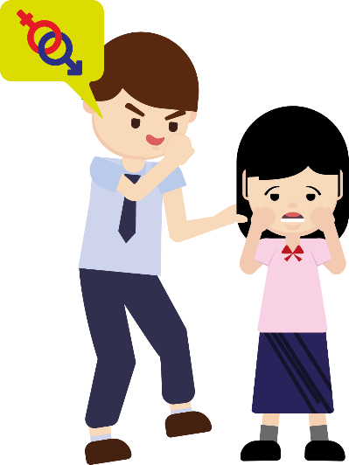
学生四人一组，阅读个案，并完成讨论问题。

个案：不要性骚扰
小明及其他男同学喜欢对小慧的身材评头品足，并以奇怪的眼神上下扫视她的身体。他们亦曾对她一边吹口哨一边大声说色情笑话，其他同学也一起大笑，附和他们的说话。对此小慧曾表示不悦及感到被冒犯，要求他们停止，然后立刻离开现场。
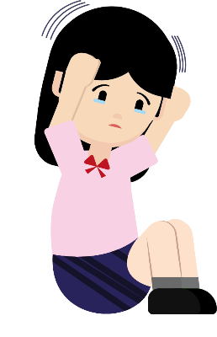
但小明不单没有停止对小慧的骚扰，最近更在经过她身旁的时候，故意抚摸她的背部和头发，同时向她表示只是开玩笑，小慧被吓到，走到洗手间痛哭了一顿。小慧曾想过将事件告诉父母，但担心事情闹大，会被小明报复及被同学耻笑，只好继续哑忍。

小慧对被性骚扰一事感到焦虑和害怕，担心上学会再次被性骚扰，亦开始责怪自己没有勇敢面对。她亦发现自己逐渐害怕与异性接触，担心会发生同样不快的事情。她感到生活不快乐，更曾经想过自残身体，以忘记被性骚扰的画面。小慧每天提心吊胆，担心自己不知道何时又会被性骚扰。她应该怎么办才好？
讨论问题：
不良行为︰__性骚扰___________
关键成因︰___对性感到好奇，超越了与同学相处时应有的界限＿＿＿＿＿＿
- 你认为小明等人对小慧作出的行为属于哪种性骚扰？试举例说明。
- 小明等人的性骚扰行为属于言语性骚扰，他们对她的身材评头品
足，也曾经对她一边吹口哨一边大声说色情笑话。
- 同时亦牵涉肢体接触的性骚扰，小明未经对方同意便抚摸小慧的背
部和头发。
- 以奇怪的眼神上下扫视小慧的身体，属于间接的性骚扰。

- 受害人小慧如何应对性骚扰？性骚扰行为对她有什么影响？
- 小慧面对言语及眼神的性冒犯，曾表示不悦、要求他们停止并已立
刻逃离现场。她亦曾经逃到洗手间痛哭来舒缓情绪。不过她并没有
把事件告诉父母，因为害怕事情闹大，会被对方报复及被同学耻
笑，所以选择继续哑忍。
- 小慧面对性骚扰感到焦虑和害怕，逃避上学以免再次遇到性骚扰
情况，显然性骚扰行为在她心理上已产生阴影。她亦责怪自己没
有勇敢面对，也抗拒与异性接触，更有自残的念头，每天在惶恐中
过日子，说明她的精神状态已到达临界点，出现了受创症状。

- 假如你是小慧的朋友，你会怎样做？试提出两个方法。
- 我会安慰小慧，让她明白到被性骚扰不是她的错。同时，我会帮助
小慧勇敢地在事发现场明确向小明等人表示性骚扰是不对的，
告诫他们可能已经触犯法例，要求对方立即停止，并将事情详细
向老师报告，寻求他们的支援。
- 我也会鼓励小慧告知家人，让他们共同协助及支援小慧渡过难关。

知识内容三：青少年吸食毒品的原因及带来的负面影响
吸食毒品是指间中或长期使用一种或以上药物，而非作为正常或医疗用途，使人产生依赖性、反复使用、对毒品成瘾，会危害身心。曾经吸食、吸服、服食或注射危险药物的人士须负上刑事责任，干犯了《危险药物条例》。

吸毒的情况
青少年吸食毒品是相当复杂的社会问题，亦成为近年值得关注的不良行为之一。
禁毒常务委员会药物滥用资料中央档案室的数字显示，二○二四年上半年21岁以下青少年被呈报吸毒人数由去年同期394人上升至452人，在该群组中，最常被吸食的毒品依次为大麻及可卡因。根据执法部门的统计数字，二○二四年上半年涉及毒品罪行而被拘捕的21岁以下青少年下跌32%，当中主要涉及大麻和可卡因。因贩毒而被判处监禁的21岁以下青少年当中，超过半数刑期达五年以上，最长的刑期更接近22年。吸毒不但会令人健康严重受损，更会令自己前途尽毁。

资料来源︰香港特别行政区政府新闻公报，《香港二○二四年上半年的吸毒和毒品情况》，2024年9月20日。

青少年吸食毒品的主要原因如下：
            - 青春期的心理发展
青少年处于青春期阶段，对新事物容易产生好奇及追求刺激感。同时，青少年在这发展阶段多追求朋辈的认同感，因此容易受同辈诱惑而吸食毒品以寻求他人的认同。


            - 精神压力
不良行为与精神压力是息息相关的。由于青少年正面对成长的急速转变及多方涌现的压力，面对现实的不如意，有时会感到情绪低落，因此不少青少年误以为毒品能有助他们宣泄压力。另外，有些青少年处于反叛阶段，容易与家庭发生冲突，面对学业的压力及快速转变的社会，亦会感到迷茫，因而他们错误地转向毒品，逃避压力带来的烦恼。

资料来源︰节录及改写自中大教育研究所「香港学生能力国际评估中心」及中大香
港亚太研究所青年研究中心（2019），《学童身心灵健康评估计画》；壹读（2016），《青少年网络成瘾成因分析》；保安局禁毒处（2022），《禁毒资讯》。
吸毒带来的负面影响
吸毒对青少年的身心以及社交均造成严重影响。生理方面，青少年吸毒会损害身体健康，包括产生幻觉，反应缓慢，记忆力衰退及认知能力受损，影响肌肉活动，膀胱受损，患上癌症的风险会增加等。心理方面，青少年吸毒后会出现情绪波动（焦虑、沮丧或发怒），专注力下降，影响个人抑制力等。他们对吸食毒品不断出现强烈的渴望，当他们尝试戒除吸毒习惯时，便有可能出现断瘾症状，如情绪低落或脾气暴躁等。人际关系方面，沉溺于吸毒世界的青少年，影响个人社交行为，容易忽略家人及朋友的感受和劝喻，影响彼此的关系。

图4 吸食毒品带来的影响
资料来源︰节录及改写自保安局禁毒处（2022），《禁毒资讯》。
活动四：个案分析
学生四人一组，阅读以下个案，并完成讨论问题。

个案：失恋吸毒
「00后」的莉莉去年底受感情困扰而情绪低落，在损友诱使下，出于好奇而接触大麻。吸食大麻后产生幻觉，感到情绪高低起伏，时兴奋时低落，不自主地时笑时哭，短暂解忧，清醒后感到跌落地狱。沉沦大麻后，莉莉身体响起警号，体重暴瘦15公斤，持续脱发，牙肉萎缩，本已戒掉的烟瘾又袭来，对上学的她大受影响，「平时做功课时要提笔都手震，温习时原本一小时可以入脑的内容，要两小时才能入脑到，记忆力衰退，甚至和朋友交谈时都经常接不上话。」莉莉不知不觉间沉迷得难以自控吸食大麻。最近她变本加厉，整天只躲在房间吸食大麻，连三餐都在房里进食，即使感到不适依然花长时间吸食大麻，连越吸食越不快乐也不在乎，莉莉甚至不再上学，已经数月没有踏出家门半步，和家人的沟通只限于三餐派送。
家人关心地劝喻她不要再吸食有害的大麻，她感到烦厌，并不认同大麻是毒品，大声责骂及赶走家人。同学们听闻她吸毒后都关心她，劝喻她远离大麻，她却责骂同学们多管闲事，于是同学们都疏远她，使她变成孤岛。现在的莉莉跟以往乖巧、勤奋的她截然不同，变得愈来愈暴躁……
资料来源︰节录及改写自HK01（2022），《毒品案趋年轻化 情伤少女吸大麻解忧：清醒后又跌返落地狱、好傻》。

讨论问题：
不良行为︰ | 吸食毒品

关键原因︰ | 感情困扰而情绪低落；友人诱使；出于好奇

- 试分析染上不良行为对莉莉的生理和心理带来什么负面影响？
- 生理方面，吸毒严重影响健康。她产生幻觉，暴瘦，脱发，牙肉萎
缩，记忆力衰退，不能集中精神。
- 心理方面，情绪高低起伏，时兴奋时低落，不自主地时笑时哭，但
有时她感到情绪低落和哭泣，越吸食越不快乐，情绪变得暴躁。

- 试分析染上不良行为，对莉莉的人际关系带来什么负面影响？
- 吸食毒品已破坏莉莉的人际关系。她不再上学，已经数月没有踏
出家门半步，甚少和家人沟通，情绪变得暴燥，不接受家人、同学
及朋友的善意关心，令他们都疏远她。

- 如果发现朋友有上述不良行为，你会怎样协助他／她走出困局？
- 我会告诉我的朋友吸食毒品所带来的负面影响，并鼓励及安排他／
她参加不同的兴趣活动，让他／她可以培养其他兴趣。如有需要，
亦会把情况告知老师、社工或辅导员，寻求他们的协助。

小结
随着社会变迁及科技急速发展，青少年要小心提防形形色色的引诱以及朋辈影响，以免染上不良行为。高估自我控制能力和低估不良行为带来的负面影响，往往是染上不良行为的原因。青少年应谨记，凡事不应任意妄为，不良行为对自己、他人以及社会均会带来长远的负面影响。

对于被欺凌与被性骚扰的受害者而言，他们的害怕、无助感可能伴随一生，这些情绪创伤对当事人往往有深远的影响。受害者遭受这些侵害后，对他人缺乏信赖感以及对一切事物充满恐惧，这些感受即使未曾亲身体会，亦应明白当中的负面影响尤其深远。故此，我们应以同理心待人，设身处地看事情，不应沦为施害者或跟随者，也不应作为旁观者，装作视而不见听而不闻，沉默只会助长犯法和不当行为，我们应向受害者伸出援手，鼓励他们向师长家人求助。

对于吸毒的青少年而言，他们处于青春期，面对着各方面成长的挑战，一时感到迷茫而堕入「毒海」，既伤害自己的身体，又伤害身边亲友的心灵，还要承担法律后果，百害而无一利。因此，我们要警惕毒害，建立健康的生活方式以跨越成长挑战。


不良行为种类及成因众多，因此我们需多加认识和思考，只有充分了解不良行为的成因，对症下药，及早建立正确的生活态度，才能远离不良行为。
附录四

知多一点点︰青少年作出违法行为的后果及严重性
根据香港条例第226章《少年犯条例》第2条，未满14岁的人视为「儿童」；年满14岁但未满16岁则视为「少年人」，如儿童及青少年干犯罪行，则由少年法庭处理未成年罪犯帮助他们改过自新。

法庭会视乎案件的背景及罪行严重性，考虑判其接受感化令、判入感化院、更新中心、劳教中心、教导所、戒毒所等。所以，我们需要了解不良行为可能带来的后果及严重性，切勿因一时冲动及受他人影响而触犯法纪，刑事案件一经被裁定有罪，罪犯会在法庭或警方留有刑事纪录，亦会影响将来从事某些行业、申请某些专业资格，甚至被拒绝移民申请。

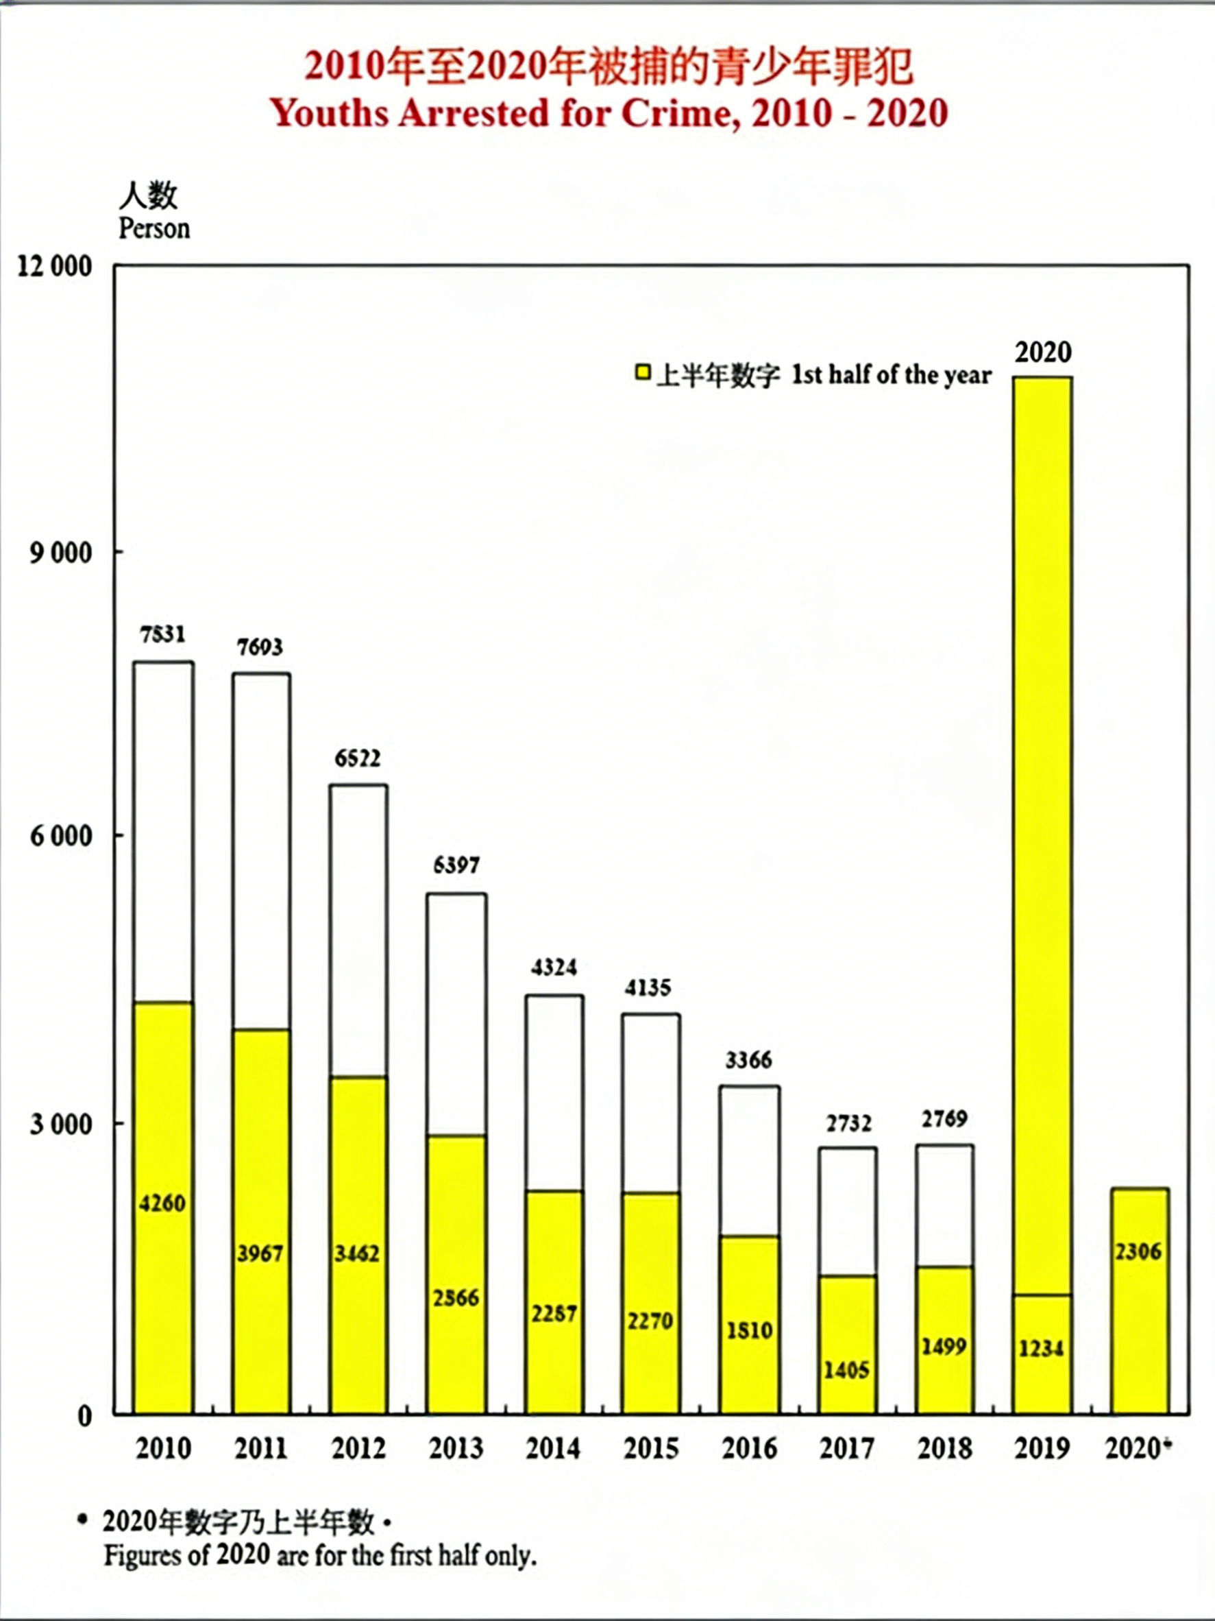

图5 2010至2020年被捕的青少年罪犯
资料来源︰香港特别行政区警务处（2020），《详细罪案统计》。

附录五
知多一点点︰不良行为的后果与刑罚
与毒品相关刑罚举隅
行为 | 相关法例 | 最高刑罚
贩运危险药物或管有危险药物用作提供给其他人 | 第134章《危险药物条例》第4条 | 终身监禁及罚款500万港元
管有或曾经吸食、吸服、服食或注射危险药物 | 第134章《危险药物条例》第8条 | 监禁7年及罚款100万元
栽植任何大麻属植物或鸦片罂粟 | 第134章《危险药物条例》第9条 | 监禁15年及罚款10万
为未成年人士获取或向未成年人供应或贩运危险药物 | 第134章《危险药物条例》第56A条 | 可引用此条例申请加重刑罚
性骚扰相关刑罚举隅
行为 | 相关法例 | 最高刑罚
猥亵侵犯（非礼） | 第200章《刑事罪行条例》第122条 | 可判处监禁10年
向年龄在16岁以下的儿童作出或与16岁以下儿童作出猥亵行为 | 第200章《刑事罪行条例》第146条 | 可判处监禁10年
欺凌相关刑罚举隅
行为 | 相关法例 | 最高刑罚
刑事恐吓 | 第200章《刑事罪行条例》第24条 | 可罚款2,000港元及监禁两年
袭击及殴打 | 第212章《侵害人身罪条例》第17条  （意图造成身体严重伤害而射击、企图射击、伤人或打人） | 可判处终身监禁
 | 第212章《侵害人身罪条例》第19条  （伤人或对他人身体加以严重伤害） | 可判处监禁3年
 | 第212章《侵害人身罪条例》第39条  （袭击致造成身体伤害） | 可判处监禁3年
在公众地方打斗 | 第245章《公安条例》第25条 | 可判处第2级罚款及监禁12个月

资料来源︰节录及改写自青年社区法网（2020），《认识各项罪行》。

教师先让学生上课前完成工作纸四，然后在课堂上进行讨论活动和分享。
工作纸四︰预防青少年不良行为的方法及重回正轨的策略
不良行为的种类繁多，面对好奇心、不同方面的诱惑、从众及朋辈压力时，青少年应该未雨绸缪，先装备相关知识，了解不良行为带来的负面影响，学习正确的处理方法，运用不同的应变技巧，例如：运用中一单元1.2 人际关系与社会共融 (第一部分)「提升家庭凝聚力」中处理冲突的策略，以及中一单元1.2 人际关系与社会共融 (第二部分)「携手互助，彼此尊重」中处理朋辈压力的方法，来分析事情的对与错，利与弊以及带来的后果，亦听取他人的意见，切勿妄顾后果地跟随潮流、顺从朋辈的意见，最终染上不良行为，对自己、他人及社会造成负面影响。

青少年掌握拒绝技巧，就能预防坠入不良行为的陷阱。谨记我们要学会勇敢地向不良行为说不，并以正面的态度应对挑战和困难。


知识内容一：面对不良行为的方法
青少年染上不良行为大多源于好奇心驱使及追求刺激，甚或一时冲动。因此，当感到犹豫时，应先冷静且客观分析事情的对错，评估利弊及带来的后果，或询问他人的意见，谨记要懂得自律、自制及自省，敢于坚决拒绝一切不良行为，遇上朋友提出不合理的要求，特别是一些违法行为，切勿不顾后果地盲目顺从朋辈意见或跟从媒体的渲染行事，必须坚持自己的原则，勇敢拒绝，否则终可能害了自己，亦伤害了他人。

预防染上不良行为，青少年要先从学习「NOT」技巧开始，即No、Off及Tell。

图6 处理不良行为三部曲NOT

- NO不要
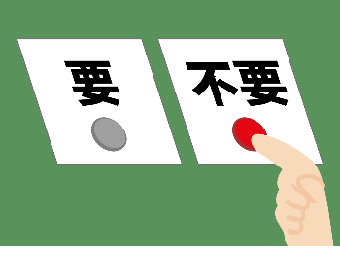
- 当朋辈引诱我们做出不良行为，甚至违背良心及违法行为，我们必须勇敢表明立场。向不良行为说不（NO）。朋辈或会利用压力或假资讯影响我们的判断力，因一时心软或错信朋友，可能会带来严重的后果。因此，我们必须以确定的语气和言词拒绝不良行为。
- 例如：当朋友要求一起欺凌其他同学，才会接纳你成为群体的一分子，这时我们就要坚定地说「不」。

- OFF立即离开
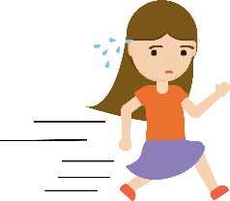
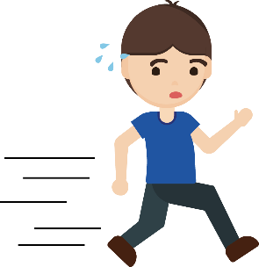
- 面对不同的引诱，种类繁多的不良行为，青少年不宜高估个人的自控力及抵抗诱惑的心，相反适时退让才是具智慧的选择。面对不良行为，我们更应鼓起勇气离开高风险的环境，如避免长时间浏览社交媒体，疏远会带来负面影响的朋辈，多结识能互相支援的良朋，有助我们发挥正面朋辈影响，以正确健康的生活态度面对成长阶段的挑战。


- TELL告诉可信任的人
- 青少年面对成长挑战以及多方压力，容易受朋辈、媒体所误导而陷入不良行为危机中。谨记不用孤独一人面对各种挑战，相反可以向身边合适的人求助，例如家长、教师、社工、辅导员等，询问他们的意见。办法总比困难多，青少年可把担忧及问题与可信任的人倾诉，从而获得协助及辅导。

资料来源︰香港特别行政区教育局（2020d），《和谐校园齐创建之「校不容凌」资源套》。



知识内容二：重回正轨的策略

- 分办真假资讯
- 无论在网络世界、社交媒体、朋友资讯分享，不难发现充斥不少虚假资讯及错误观念。部分青少年缺乏足够的判断力及辨别虚假资讯的能力，例如：误信沉迷网络是青少年的生活潮流、欺凌是处理人际关系的手段、以性为话题是展示自己风趣幽默的一面等。青少年应培养明办是非的能力，分办真假资讯，以减少染上不良行为的机会。
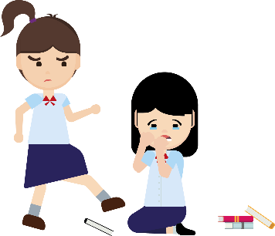
- 培养守法意识
- 不良行为不单对受害者造成身心影响，同时亦会令施加者陷入犯法的风险。部分严重罪行如非礼、伤人等属于刑事罪行，一经定罪，犯事者可能留有案底及被判处监禁，痛失自由及前途。青少年应培养守法意识，加强对法治的认识，这有助我们在面对不断变迁的社会环境及引诱时，仍能保持防范不良行为的意识及明白尊重与维护法治的重要性。

- 建立正确的价值观及态度

- 培养正确的价值观及态度有助我们在竞争激烈及诱惑众多的社会中拒絶不良行为。正面的价值观和态度可以作为我们行事及判断的标准，帮助我们以坚毅的心面对压力及困难；以尊重自己及尊重他人的态度，建立友善及互相尊重的关系。如果犯错，亦需有承担精神，敢于承认及改正自己的过失。如果我们常以同理心及关爱他人的心态与人相处，懂得易地而处，反思自己的行为可能为他人带来的影响，有助我们在不良行为面前，坚守原则地说「不」。

资料来源︰节录及改写自香港特别行政区教育局（2017），《中学教育课程指引-德育及公民教育︰加强价值观教育》；（2020e），《关顾学生 重回正轨》。

活动一︰处理不良行为的方法及重回正轨的策略
细阅以下个案，根据上文及个人经验，填写处理??不良行为的方法（即NO, OFF, TELL）及重回正轨的策略，并在右栏中剔选「」相关的价值观／态度或在「其他」一栏内提供个人看法。

 | 个案 | 处理不良行为的方法及重回正轨的策略 | 应有的价值观／态度
 | 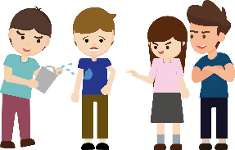  小龙性格内向，经常被同学欺负及取笑。其他同学经常作弄小龙，例如将他的书包扔到垃圾桶、用水弄湿他的衣服，其他目击的同学只是不停发笑及拍下影片大呼有趣，小龙曾经被要求交出零用钱，以换取大家的友谊。 | - 小龙应该即时拒绝（NO）对方的肢体欺凌，并要求他们停止。  - 另外，对于强索金钱的要求，应立即逃离现场（OFF），避免与对方发生正面冲突。  - 最后，小龙应尽快将事情告知可信任人士如老师（TELL）寻求支援。 | 勇气  坚定  自主  理性  自省  自律  道德规范  守法  敢于求助  其他：_________
 | 小芬在图书馆温习，她发现同学大强经常借故搭她的肩膀或腰部。小芬对于身体常被触碰，感到不自在及难受。 | - 向对方表明感受，坚定拒绝对方的不当行为（NO）  - 不再到图书馆，改为留在家中温习功课（OFF）。  - 有勇气拒绝对方的冒犯行为，并将事情告知可信任的人（TELL）。  - 大强应加强两性相处界线的认识，避免不恰当行为。 | 勇气  坚定  自主  理性  自省  自律  道德规范  守法  敢于求助  其他：_________
 | 小石喜欢结交朋友，享受与朋友相处的时光。有一次，他参加朋友的生日派对，刚结交的朋友大盛拿出一包粉末，尝试诱使小石吸食毒品，并表示不会上瘾，怂恿小石尝试一次。  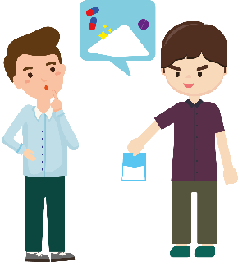 | - 小石应即时拒绝大盛(NO)，并指出管有或吸食毒品均是违法，作为朋友不应让他以身试法。  - 小石应该尽快离开派对，并避免再与大盛接触 (OFF) 。  - 应将事情告知可信任的人（TELL），让他们给予意见。  - 加强对毒品相关罪行（如管有或吸食危险药物；未成年人士获取或向未成年人供应危险药物）的认识，亦可将有关的刑责罪行与朋友分享，共同培养守法的意识。 | 勇气  坚定  自主  理性  自省  自律  道德规范  守法  敢于求助  其他：_________
 |   明德在暑假时经常与同学打电动游戏。有一次，网上的朋友提及只要游戏表现出色便可以成为电竞选手，得到丰厚的奖金及前途一片光明。于是，明德每天打机二十小时，希望不断提升自己的技术，即使精神开始呆滞，双手亦开始不自控地晃动，他亦日以继夜地打机。父母曾劝说明德要用功读书，不应沉迷下去，明德不但不接受父母的意见，反而大发脾气，大吵大闹。最后，明德更离家出走，到网吧继续沉迷网络游戏。 | - 明德应该培养自律的心态，分配好作息时间，避免日以继夜地打机，并切实执行（OFF）。  - 远离同样沉迷网络游戏的损友，避免受朋辈引诱而泥足深陷（NO）。  - 分辨真假资讯，明德应加强对电竞行业的知识，明白成为电竞选手需要很多考虑及付出，在求学阶段应小心谨慎选择。  - 建立正确的价值观及态度，明德应反省为了打机而破坏家人关系是错误的，明白打机成瘾对心身带来的影响。 | 勇气  坚定  自主  理性  自省  自律  道德规范  守法  敢于求助  其他：_________

单元2.1：跨越成长挑战
照顾学习多样性：在研习工作纸，教师可因应学生的能力而作出调整，教师可为语文较逊的学生提供填充题，只要求学生填上工作纸的红色粗体关键词。有关拒绝成瘾行为和不良行为的方法及重回正轨的策略的部分时，较高能力的学生可直接从阅读资料中撮写出策略和从网上搜集资料并提出建议。

（第六至第七课节）
个案研习活动学与教材料

- 学生四人一组研习A类成瘾行为（包括：吸毒、吸烟、赌博、网络成瘾、沉迷色情资讯） 和B类不良行为（包括：欺凌、性骚扰、援交、裸聊）。每组获发两个成瘾行为的个案或两个不良行为的个案。
- 研习A类成瘾行为的小组：同学先阅读个案，然后讨论及填上工作纸上的成瘾行为的背景特征、行为特征、染上后果和拒绝成瘾行为的方法及重回正轨的策略。再辨识两个成瘾行为的共同和不同的背景特征、行为特征等。研习和讨论后，向全班同学作出汇报讨论结果。
- 研习B类不良行为的小组：同学先阅读个案，然后讨论及填上工作纸上的不良行为的原因、对自己及对他人的负面影响、想得到满足感的正当做法、拒绝不良行为和重回正轨的策略。再辨识两个不良行为的共同和不同原因等。研习和讨论后，向全班同学作出汇报讨论结果。

研习活动工作纸（一）：成瘾行为—吸毒个案
曾经吸毒数年的朱辉（化名）毫无心机读书，成绩经常包尾，在生活中没有成就感，还要面对留级的压力。他个性冲动，对毒品感兴趣，当时他母亲病逝对他造成打击。在有吸毒习惯的女友诱使下，他便开始服用俗称「K仔」的氯胺酮达至迷幻，产生被逼害幻觉，毒瘾发作时经常流鼻水等。他吸毒约一年后因行径神秘，每天嗜睡13小时，鼻有粉末，被家人发现吸食毒品，家人感到惊愕，未能接受而激动得把他赶出家门。他又因经常向朋友借钱买毒品及不还钱，令到朋友们都疏远他。吸食毒品亦令他出现小便疼痛，尿频，甚至失禁等情况。24岁的他被控告藏毒罪，还押在荔枝角收押所期间，见到同房60多岁的囚友无人探望，不想自己家人失望和离弃，于是决心戒毒，立志改变陋习，更立志成影音导师，用镜头分享经历。
他提醒年轻人，要坚拒损友吸毒的邀请，远离损友以抵抗诱惑，尽快寻求教师、社工、专业人士及警方的协助，以便及早介入，防止问题进一步恶化。他出狱后反思自己吸毒对家人造成情绪困扰，于是以坚定不移的心确保不会让自己重返旧路，马上转换手提电话号码，中断与损友联络。他认为如遇上毒品诱惑，应明辨是非，分辨出严重的毒品祸害，绝对不能接触毒品，以免断送丰盛的大好人生。他现在若遇到人生的挑战便会向社工和家人倾诉。

资料来源：节录及改写自香港01（2020），《吸毒青年受师父启发 立志成影音导师 用镜头分享经历》；香港警务处（2022），《青少年罪行志师长攻略》。

1. 背景特征 | - 个人因素：  - 生活缺乏成就感  - 留级压力  - 个性冲动  - 对毒品感好奇  - 家庭因素：母亲病逝对他造成打击  - 社交因素：朋辈影响，受当时有吸毒习惯的女友诱使
2. 行为特征 | - 生理：迷幻，被逼害幻觉，毒瘾发作时经常流鼻水，嗜睡，鼻有粉末  - 社交：行径神秘
3. 吸毒的后果 | - 生理：小便疼痛，尿频，甚至失禁  - 人际关系：  - 家人不能接受，赶他出家门  - 朋友们疏远他  - 法律后果：被控告藏毒罪，还押收押所
4. 拒绝成瘾行为的方法及重回正轨的策略 | - 中断与损友联络，如马上转换手提电话号码  - 尽快寻求教师、社工、专业人士及警方的协助，防止问题进一步恶化  - 抱持同理心，反思自己吸毒的祸害对家人造成情绪困扰  - 以坚定不移的心确保不会让自己重返旧路，克服心瘾  - 谨记学到的应对策略，并付诸实行
个案研习活动工作纸（二）：成瘾行为—吸烟个案
小丽中学时面对学业压力，在好奇心的驱使下开始吸烟。其实她小时已见到家人在家吸烟，而身边的朋友外出时经常吸烟，因此她不为意吸烟有害。在无法自控的情况下，每天吸十多支香烟，结果精神变得十分萎靡，嗜睡，食欲减少。她经常向家中的窗外喷出二手烟，令不吸烟的邻居被逼吸入二手烟，甚至令邻居对她破口大骂。有一次她因在法定禁止吸烟区的后巷吸烟而被控《定额罚款（吸烟罪行）条例》，被罚款1500元。她因喉咙长期痛楚而多次求医，最后医生确诊她患上鼻咽癌三期，并指出与其吸烟习惯有关，自此以后她便没有再点起一支香烟。
小丽忆述接受鼻咽癌治疗期间烟瘾发作时，她感到晕眩及疲累，治疗期间有三个月不能进食，嘴巴溃烂，味蕾全被破坏，体重跌至八十磅左右，亦影响了美丽的容貌，令她心情跌至谷底。幸好她在医院遇上一班由鼻咽癌康复者组成的义工，他们的鼓励及亲身经历令她重拾希望及信心。康复后，小丽走到街上要左顾右盼，留意附近有没有人吸烟，因为治疗的后遗症是只要她闻到烟味便会咳嗽，甚至流鼻血及呕吐。她勉励年青人要坚拒吸烟邀请，疏远诱惑吸烟的朋友圈子。面对压力时可做运动，听音乐纾压，寻找合适的人如辅导员倾诉。她提醒戒烟时要保持坚定的意志和决心，参加戒烟辅导，远离有人吸烟的地方。她反思自己吸烟损害他人健康，令旁人吸入二手烟甚至三手烟，应该为自己和他人的福祉而努力戒烟。
资料来源：节录及改写自香港吸烟与健康委员会（2022），《别恃年轻拒絶戒烟 梦特娇全22岁患鼻咽癌》。

1. 背景特征 | - 个人因素：  - 学业压力家庭因素：家人有吸烟习惯  - 社交因素：朋辈影响，身边的朋友经常吸烟
2. 行为特征 | - 生理：吸烟成瘾，精神萎靡，嗜睡，食欲减少  - 心理：无法自控不断吸烟
3. 吸烟的后果 | - 生理：  - 患上鼻咽癌三期  - 嘴巴溃烂，味蕾全被破坏，体重下降  - 后遗症是她闻到烟味会咳嗽，流鼻血及呕吐  - 心理：容貌受影响，令她感到不快  - 人际关系：经常向窗外喷出二手烟，令邻居不满  - 法律后果：曾被控《定额罚款(吸烟罪行)条例》，罚款1500元
4. 拒绝成瘾行为的方法及重回正轨的策略 | - 疏远损友  - 做运动，听音乐纾压  - 寻找合适的人如辅导员倾诉  - 戒烟时要保持坚定的意志和决心，克服烟瘾  - 抱持同理心，反思自己吸烟损害他人健康  - 谨记学到的应对策略，并付诸实行

个案研习活动工作纸（三）：成瘾行为—沉迷赌博个案
十九岁青年阿仁自幼沉迷网上游戏，无心上课，他个性冲动，经常和家人吵架，十六岁便辍学上班，上班压力大，人生失去满足感。阿仁说上网时经常弹出的网上赌博广告令他感到好奇，后经同事介绍非法投注网上「百家乐」和足球赛事，最终导致沉迷赌博。他透露「赢钱的过程令我十分兴奋，结果愈赌愈大，都愈输愈多，每天收到十多次贷款电话推销，于是便不断借钱、赌钱、输钱、下注码超出经济能力范围。」他曾欠债逾百万元，最终由家人偿还，令家人感到非常失望。
经历惨痛教训后，阿仁多次戒赌不果，在赌瘾驱使下无法自控不断投注，废寝忘餐，近期再因赌博欠债二十万元，为免再令家人伤心，自行申请破产，又被控非法赌博罪遭监禁6个月及罚款1万元。他回想过去，指出如果有机会重新选择的话，他会坚决地拒绝赌博，远离介绍他赌博的同事，会把成长的挑战与可信任的人如家人和社工倾诉。出狱后他担当动物服务的义工，希望不让自己有闲暇玩游戏「课金」和赌博，他反思：「用钱换取赌博的刺激，会开心一下，但回到现实世界，发觉一无所有，内心更加空虚！反而过健康、有意义的生活可填补内心的空虚，整个人生都变得充实。我从动物服务中发掘到自己细心的优点和喜爱动物，因此立志成为动物护理员。」他十分后悔自己昔日沉迷赌博带来沉重的债务令家人感失望，现他多陪家人倾诉以提升家庭凝聚力。他奉劝大家要警惕非法赌博会令自己陷入犯法的风险，痛失自由及前途。

资料来源：节录及改写自路德会青亮中心（赌博失调者辅导及治疗中心）（2021），《小机迷课金成瘾 沦赌徒欠债百万》。

1. 背景特征 | - 个人因素：  - 生活缺乏满足感  - 工作压力  - 网上赌博的广告令他感到好奇  - 个性冲动  - 家庭因素：与父母关系疏离，经常和家人吵架  - 社交因素：朋辈影响，同事介绍非法网上投注  - 社会因素：经常收到推销贷款电话，越借越大
2. 行为特征 | - 下注码超出经济能力范围  - 多次戒赌不果  - 赌瘾驱使下无法自控不断投注  - 废寝忘餐
3. 赌博的后果 | - 个人：欠债逾百万元  - 人际关系：令家人感到失望  - 法律后果：  - 破产  - 被控非法赌博罪遭监禁6个月及罚款1万元
4. 拒绝成瘾行为的方法及重回正轨的策略 | - 远离损友  - 与可信任的人如家人和社工倾诉  - 参与义工服务  - 抱持同理心，反思自己沉迷赌博令家人感失望，多陪家人  - 警惕非法赌博会令自己陷入犯法的风险，痛失自由及前途

个案研习活动工作纸（四）：成瘾行为—网络成瘾个案
小强的父母近日发现小强玩网络游戏的时间愈来愈长。小强成绩开始落后，缺乏成就感，令他承受着庞大的学业压力，为此感到很挫败。他对日新月异的网络游戏创意玩法感兴趣，个性冲动的他急不及待地去购买新出的游戏点数，他的同学都喜爱玩网络游戏，小强便开始和他们沉迷其中。小明父母外出工作时间长，甚少关心小强。由于他在网络游戏中得到许多玩家欣赏及肯定，这令小强花更多时间玩网络游戏。

小强不知不觉间沉迷得难以自控。最近他变本加厉，整天只躲在房间玩网络游戏，连三餐都要父母送到房里，即使感到疲累依然花长时间玩网络游戏，连手部感到酸痛，视力模糊也不在乎，小强甚至不再上学，已经数月没有踏出家门半步。父母和小强的朋友都曾经用不同方法劝止他玩网络游戏，但每次小强都会情绪激动，大声责骂及赶走他们，令人际关系变差。小强变得愈来愈暴躁，而且变成失学青年。小强反思自己因网络游戏而破坏家人关系是不值得的。小强奉劝年青人如同学们邀请自己一起长时间打机时，应坚决说不，并疏远沉迷打机的损友，向家长、教师、社工等求助。青少年应该清楚自己现阶段的身分是学生，以学业为重，应自律地管理好学业、娱乐，作息的时间，避免花大量时间打机，应多参与课外或社区活动，发掘潜能，好好把握个人和社会发展机遇。当遇上挑战和挫折时可与社工倾谈和商讨策略应对。如要改善沉迷打机，需要限制使用电脑的时间，减慢网速才能成功。

1. 背景特征 | - 个人因素：  - 缺乏成就感  - 学业压力  - 对网络游戏创意玩法感兴趣  - 得到许多玩家欣赏及肯定  - 个性冲动  - 家庭因素：缺乏父母关爱，父母忙于工作，甚少关心小强  - 社交因素：朋辈影响，他的同学都喜爱玩网络游戏
2. 行为特征 | - 难以自控，连三餐都要父母送到房里  - 感到疲累依然花长时间玩网络游戏  - 不再上学  - 数月不外出
3. 网络成瘾的后果 | - 生理：手部感到酸痛，视力模糊  - 心理：暴躁，情绪激动  - 人际关系：大声责骂及赶走父母和朋友，令人际关系变差  - 学业：变成失学青年
4. 拒绝成瘾行为的方法及重回正轨的策略 | - 疏远损友  - 向家长、教师、社工等求助  - 自律地管理和善用时间  - 抱持同理心，反思自己因网络游戏而破坏家人关系是不值得的  - 与社工倾谈和商讨策略应对  - 谨记学到的应对策略，并付诸实行

个案研习活动工作纸（五）：成瘾行为—沉迷色情资讯个案
已留级两年的Jay生活缺乏成就感，担心成绩落后而再次留级。他曾因一时冲动和同学打架。父母忙于工作，他与父母关系疏离，让他内心渴望亲密的关系。上网时经常弹出的色情广告引起他对色情资讯的兴趣。他自少便流连街上，结交不同的朋友，分享色情资讯是朋友间的话题，他更沉迷在色情资讯及自慰的生活之中，从性满足之中寻觅心灵安慰。Jay几乎每天都会观看色情资讯及有1-2次自慰的习惯，他甚至会幻想如果自己非礼别人会怎样，但碍于担心违法，故此一直没有尝试。他因长时间用手机上网，眼睛经常集中于细小的荧幕，令视力变得模糊。中三那一年，Jay满脑子都是色情资讯，忍不住向女同学说无数次色情用语，于是被女同学投诉言语性骚扰，从此大家对他敬而远之。他有次忍不住在地铁车厢上观看色情影片而被控公众地方行为不检罪，面临最高刑罚12个月监禁。
社工提议他当朋友提及色情资讯时，可转移话题并拒绝讨论。当接触到色情资讯时，应即时离开接触途径。感到孤单有心事时可与朋友或社工倾诉，他接受青少年性辅导服务。社工教导他关于性的界线及性骚扰定义、分辨色情资讯的真假，减少对色情资讯及自慰的依赖和需要，学习一些自制及转移的策略，投入社交生活的正确方法。例如做长者服务义工，从中既能感受到助人为乐，又认识到互相扶持的朋友。
资料来源：节录及改写自香港明爱青少年及社区服务 「情性地带 – 青少年性健康支援及辅导服务」（2020），《性﹒着迷》。

1. 背景特征 | - 个人因素：  - 生活缺乏成就感  - 学业压力  - 对色情广告感到好奇  - 个性冲动  - 从性满足之中寻觅心灵安慰  - 家庭因素：与父母关系疏离，父母忙于工作  - 社交因素：朋辈影响，朋友间常分享色情资讯
2. 行为特征 | - 心理：  - 瘾起不能自控，有每天观看色情资讯及自慰的习惯  - 性幻想
3. 沉迷色情资讯  的后果 | - 生理：视力模糊  - 心理：性成瘾，以言语性骚扰女同学  - 人际关系：令女同学感到不快，令人际关系变差  - 法律后果：被控公众地方行为不检罪，面临最高刑罚12个月监禁
4. 拒绝成瘾行为的方法及重回正轨的策略 | - 疏远损友  - 感到孤单有心事时可与朋友或社工倾诉  - 投入有益身心的社交活动，如做长者服务义工  - 谨记学到的应对策略，并付诸实行

个案研习活动工作纸（六）：不良行为—欺凌个案

一间小学发生学生欺凌事件。小明在疫情停课期间，怀疑因「打机叻」但又不善于社交，态度嚣张而开罪同学小虎。小虎在家经常无所事事，性格冲动又经常打机发泄。面对父亲有时的打骂，对生活毫无满足感。因此，他经常幻想自己是网络游戏中的强大战士，可以用暴力解决问题。小虎因小明的开罪而持续地在班中群组言语攻击他，把小明的相片恶搞做表情符号。复课时，小明遭小虎联同三名同学挟往公园报复，小明的头更被他们推在地上「三跪九叩」道歉，事发后小明不敢和家人透露，出现焦虑情况。欺凌事件过程被同学拍下，同学的家长将片段发放到家长联络群组中，小明的家长发现后报警处理。警方指，小虎和同学们被控刑事恐吓罪，有机会被罚款2000港元及监禁两年。而小明自此之后，失去上学的动力及对人的信任，要接受心理辅导。

老师建议小明遇到被欺凌时，可勇于向老师、家人或可信任的人求助，以停止欺凌事件再次发生及蔓延。又建议小虎可透过帮助别人获得满足感，提升自信。善用资讯科技才能去设计正面而又带鼓励性的表情符号与同学分享正能量。又建议他遇到家庭暴力时应向社工求助，恰当地释放负面情绪如做运动、写下感受、静观等。又提醒大家要持守正确价值观，当朋友要求一起欺凌他人，否则不被接纳成为群体的一分子时，我们就要坚定拒绝参与，即时离开欺凌现场，提醒他人欺凌行为会令自己陷入犯法风险，部分刑事罪行一经定罪，可能留有案底及被判处监禁。应与家长、老师倾诉欺凌情况，协助被欺凌者逃出困局和避免欺凌者泥足深陷严重伤害他人。欺凌者当有负面情绪时，应冷静自制自己的行为，认清欺凌行为会对他人造成深远伤害。面对人际关系冲突时，要懂得易地而处，使用恰当的方式化解，可寻求第三者介入和解。跟随欺凌者和欺凌者需勇于承认改正自己的过失，并向被欺凌者真诚道歉。

资料来源：节录及改写自HK01新闻（2022），《复课即爆欺凌事件 小五生疑被迫「三跪九叩」道歉 警拘两同学》。

1. 不良行为的原因 | 从施害者小虎角度：  - 个人因素：  - 生活缺乏满足感  - 性格冲动  - 常幻想自己是强大战士，以暴力解决问题  家庭因素：缺乏家人关爱，经常被父亲打骂
2. 不良行为的类别和形式 | - 网络欺凌：小虎持续地在班中群组以言语攻击和嘲弄小明  - 暴力：小明的头更被同学大力地推在地上令他「三跪九叩」道歉
3a. 为什么不良行为会令主角得不偿失？ | - 法律后果：小虎和跟随者被控刑事恐吓罪，有机会被罚款及监禁两年
3b. 对他人的负面影响 | - 心理：小明出现焦虑  - 社交：不想上学  - 人际关系：失去对人的信任
4. 如想获得满足感的正当做法是什么？ | - 可透过帮助别人获得满足感，提升自信  - 遇到家庭暴力时应向社工求助，恰当地释放负面情绪
5. 拒绝不良行为及重回正轨的策略 | - 跟随者：  - 远离损友  - 提醒他人欺凌行为会令自己陷入犯法风险  - 向家长、老师倾诉欺凌情况  - 欺凌者：  - 冷静自制自己的行为，认清欺凌行为会伤害他人  - 持同理心应对人际关系冲突，易地而处，使用恰当的方式化解  - 谨记学到的应对策略，并付诸实行

个案研习活动工作纸（七）：不良行为—性骚扰个案
小礼是19岁大学生，身兼私人补习老师，正值青春期，对异性好奇，行事不假思索。他小时候常被妈妈随意虐打，以致他感到生活失去自主，自我形象低落。小礼看了爱情专家节目教授增加身体接触能拉近与异性的距离，渴望恋爱的他在13岁的女学生的家补习数学时，他不停邀女学生看色情三级片，又捉着她的手抚摸自己的胸肌及腹肌，之后着手摸女方胸部。女学生大惊从家中逃走，因事件心灵受创，不断忆起事情发生的画面以致失眠，感到头痛，变得呆滞，胃口大减，须留院观察。女学生的母亲报警处理。青年被控向16岁以下儿童作出猥亵行为罪，被判囚3年10个月。出院后两年以来，女学生难于信任他人或和他人做朋友。
家计会奉劝青年人要明白如想与异性有良好的相处，应互相尊重，关顾对方感受，聆听对方的想法，从彼此和谐共处关系中获得正面的情绪，获得情感上的满足。异性相处时最重要的原则，是要尊重他人的意愿和顾及他人的感受。在与人相处时，不可以在别人不情愿的情况下按自己心意任意妄为，为一己私欲而伤害他人。要先订下二人可以接受的亲密程度，并需要自我警惕，看看自己的行为有没有被允许，留意自己的言行举止，若察觉到所做的或所讲的话语会令对方感到痛苦和尴尬，那就应该立刻停止。亦要警惕越界行为会令自己陷入犯法风险，一经定罪，可能会留有案底及被判处监禁。

资料来源：节录及改写自星岛日报（2020），《留学青年涉非礼16岁女义工 邀睇三级片乘机摸胸》；家计会（2020），《香港家庭计划指导会网上资源性骚扰》。

1. 不良行为的原因 | - 个人因素：  - 正值青春期，对异性好奇  - 个性冲动  - 家庭因素：缺乏家人关爱，小时候常被妈妈虐打  - 社会因素：爱情专家节目教授增加身体接触能拉近与异性的距离
2. 不良行为的类别和形式 | - 闲聊间小礼不停邀女学生看色情三级片，又捉着她的手抚摸自己的胸肌及腹肌，之后着手摸女方胸部
3a. 为什么不良行为会令主角得不偿失？ | - 法律后果：向16岁以下儿童作出猥亵行为罪，被判囚3年10个月
3b. 对他人的负面影响 | - 生理：感到头痛，变得呆滞，胃口大减，留院观察  - 心理：不断忆起事发生的画面，失眠  - 社交：女学生难和他人做朋友  - 人际关系：难信任他人
4. 如想获得满足感的正当做法是什么？ | - 互相尊重，关顾对方感受，聆听对方的想法
5. 拒绝不良行为及重回正轨的策略 | - 尊重他人的意愿和顾及他人的感受  - 要抱持同理心，己所不欲，勿施于人  - 自制令他人感到痛苦和尴尬的言行举止  - 警惕越界行为会令自己陷入犯法风险  - 谨记学到的应对策略，并付诸实行

个案研习活动工作纸（八）：不良行为—援交个案
美美因单亲的爸爸经常在外工作，缺乏家人关爱。她在交友网站接触异性，网友唐叔叔付费邀请她外出吃饭，出价吸引，令她可买一些名贵波鞋。她应约数次，唐叔叔更送赠昂贵礼物，拥抱和拖她的手，又对她的外表赞不绝口，让美美得到欣赏和认同感，令美美每次外出后都感到开心。之后，唐叔叔出更高价钱，邀请美美穿暴露衣着外出拍照；并在拍照期间，对她毛手毛脚。美美觉得赚取的金钱可观，而且好像没有太大损失，所以没有反抗。拍照后唐叔叔竟然对美美提出性要求，美美眼见可赚更多的金钱，足以购买最新出的智能手机，于是答应发生性行为。期后，美美经常应对方的约会。怎料，对方偷拍了美美的裸照和性行为过程，并放到网络平台，美美的同学看到影片并通知她，美美因而心灵受创，晕倒送院治理，及后美美发现自己怀孕。美美的爸爸知悉后，十分自责。认为自己忽略了对美美的关心导致今日境况。美美心仪的男同学知道她的经历后更刻意避开她，令美美伤心欲绝。

社工辅导时建议美美避免过份看重物质生活，面对金钱诱惑时要坚决地去拒绝，明白到物质所带来的满足是短暂的，而精神上满足才是永恒。面对心灵空虚时可多参加健康的活动，例如做运动、当义工导师为基层学童提供义务补习服务等，一方面可加强和扩阔个人正常社交圈子，得到朋辈的情感支援，从而建立正面认同感；另一方面，又可发展她善于社交的潜能，为受服务的学童带来正能量，建立自己及他人的美好而丰盛的人生。美美亦要慎思明辨认识正确的物质观念、性观念与恋爱，并关顾家人得知自己援交时所承受的伤害。

资料来源：节录及改写自教育局（2022c），《价值观教育：性教育的相关「生活事件」教案 拒绝援交》；青年协会（2019），《预防青少年堕入援交危机锦囊》。

1. 不良行为的原因 | - 个人因素：贪慕物质享受  - 家庭因素：缺乏家人关爱，单亲的爸爸经常在外工作
2. 不良行为的类别和形式 | - 与成熟异性外出吃饭、拥抱、拖手、穿暴露衣着外出拍照、随便接受性要求发生性行为
3a. 为什么不良行为会令主角得不偿失？ | - 心灵：  - 心灵创伤，被偷拍裸照和性行为过程，并放到网络平台  - 美美心仪的男同学知道她的经历后更刻意避开她，令美美伤心欲绝  - 身体：怀孕
3b. 对他人的负面影响 | - 人际关系：令爸爸感到自责
4. 如想获得满足感的正当做法是什么？ | - 关于金钱，物质的满足：避免过份看重物质生活，明白物质只能带来短暂满足，而精神上满足才是永恒  - 关于心灵满足：可多参加健康的活动，从而建立正面认同感
5. 拒绝不良行为及重回正轨的策略 | - 慎思明辨认识正确的物质观念、性观念与恋爱  - 抱持同理心理解个人不良行为对家人的伤害

个案研习活动工作纸（九）：不良行为—祼聊个案
就读中一的大明，在停课期间感到无聊，鲁莽行事的他，性格较内向而没有很多朋友，因家人长时间上班，缺乏家人关爱，他经常独自在家，透过即时通讯软件认识一名背景不明人士，投入地和网友日以继夜地聊天。网友骗徒利用预先录制的性感片段，以假乱真，与出于性好奇的大明进行裸聊，大明被引诱宽衣解带，并拍下裸聊片段。后来他被胁逼购买点数卡，否则在网上公开他的裸聊片段并发送给其家人与朋友，大明于是把自己的零用钱全部用来购买点数卡给网友骗徒，但他的祼聊片段仍然在网上平台公布。他心事重重和心灵受创，家人多番关心后，他将事件告知父亲，由父亲陪同报警求助，父母其后一直担心他会再误交损友。
警方鼓励青少年参与学校或社区的社交及课外活动，从中可认识志同道合的朋友，彼此有共同经历而互相扶持。青少年要对网上交友陷阱有危机意识，辨别虚假资讯，切勿轻信网友是以「真面目」示人。青少年亦要保护个人私隐，不要分享个人及家庭资料，更不可随意在视像聊天期间开启自己的视讯镜头、裸露身体或传送个人私密照片。
资料来源：节录及改写自HK01（2020），《新冠肺炎 上半年裸聊勒索案倍增12岁仔遭拍片被逼买 千元点数卡》；香港警务处（2022），《青少年罪行志师长攻略》。

1. 不良行为的原因 | - 个人因素：  - 感到无聊  - 鲁莽行事  - 性格较内向而没有很多朋友  - 出于性好奇  - 家庭因素：缺乏家人关爱，因家人长时间上班，经常独自在家
2. 不良行为的类别和形式 | - 投入地和网友日以继夜地聊天
3a. 为什么不良行为会令主角得不偿失？ | - 心灵：心灵创伤，被偷拍裸聊片段，并放到网上平台  - 物质损失：自己的零用钱全部用来购买点数卡给网友骗徒
3b. 对他人的负面影响 | - 人际关系：父母其后一直担心他会再误交损友
4. 获得这些满足，正当做法是什么？ | - 鼓励青少年参与学校或社区的社交及课外活动，从中可认识志同道合的朋友
5. 拒绝不良行为及重回正轨的策略 | - 青少年要提防网上交友陷阱  - 辨别虚假资讯，切勿轻信网友是以「真面目」示人  - 保护个人私隐，不要分享个人及家庭资料，更不可随意开启自己的视讯镜头、裸露身体或传送个人私密照片

个案一至九成瘾行为总结表
背景特征
方面 | 吸毒 | 吸烟 | 沉迷赌博 | 网络成瘾 | 沉迷色情资讯
个人因素 | - 生活缺乏成就感 | / | - 生活缺乏满足感 | / | - 生活缺乏成就感
个人因素 | - 学业压力 | - 学业压力 | - 工作压力 | - 学业压力 | - 学业压力
个人因素 | - 对毒品感好奇 | / | - 对网上赌博广告感好奇 | - 对网络游戏创意玩法感兴趣 | - 对色情广告感好奇，对性有遐想
个人因素 | - 个性冲动 | / | - 个性冲动 | - 个性冲动 | - 个性冲动
不同之处 | / | / | - 经常收到推销贷款电话，越借越大 | - 得到许多玩家欣赏及肯定 | - 从性满足之中寻觅心灵安慰
家庭因素 | - 母亲病逝对他造成打击 | - 家人有吸烟习惯 | - 与父母关系疏离，经常和家人吵架 | - 缺乏父母关爱，父母忙于工作，甚少关心小强 | - 与父母关系疏离，父母忙于工作
社交因素 | - 朋辈影响，受当时有吸毒习惯的女友诱使 | - 朋辈影响，身边的朋友经常吸烟 | - 朋辈影响，同事介绍非法网上投注 | - 朋辈影响，他的同学们都喜爱玩网络游戏 | - 朋辈影响，朋友间常分享色情资讯

成瘾行为特征
方面 | 吸毒 |  | 吸烟 | 沉迷赌博 | 网络成瘾 | 沉迷色情资讯
生理特征 | - 迷幻，被逼害幻觉  - 毒瘾发作时经常流鼻水，嗜睡，鼻有粉末 | - 精神萎靡，嗜睡，食欲减少 |  | / | - 手部感到酸痛，视力模糊 | - 因长时间用手机上网，视力变得模糊  - 有自慰的习惯
心理特征 | - 无法自控，经常向朋友借钱买毒品及不还钱，令到朋友们都疏远他 | - 无法自控，不断吸烟 |  | - 无法自控，借钱投注；废寝忘餐；多次戒赌不果 | - 无法自控，连三餐都要父母送到房里；感到疲累依然花长时间玩网络游戏；不受父母劝止，情绪激动 | - 无法自控，经常观看色情资讯；出现性幻想

成瘾行为的后果
方面 | 吸毒 | 吸烟 | 沉迷赌博 | 网络成瘾 | 沉迷色情资讯
个人发展 | / | / | - 欠债逾百万元 | - 变成失学青年 | /
生理影响 | - 小便疼痛，尿频，甚至失禁 | - 患上鼻咽癌三期  - 嘴巴溃烂，味蕾全被破坏，体重下降  - 后遗症是她闻到烟味咳嗽，流鼻血及呕吐 | / | - 手部感到酸痛，视力模糊 | - 视力模糊
心理影响 | / | - 容貌受影响，令她感到不快 | - 赌博后回到现实世界，发觉一无所有，内心更加空虚 | - 暴躁，情绪激动 | - 幻想如果非礼别人
人际关系 | - 家人不能接受，赶他出家门  - 朋友们疏远他 | - 她经常向窗外喷出二手烟，令邻居不满 | - 令家人感到失望 | - 大声责骂及赶走父母和朋友，令人际关系变差 | - 令女同学感到不快，令人际关系变差
法律后果 | - 被控告藏毒罪，还押收押所 | - 曾被控定额罚款(吸烟罪行)条例》，罚款1500元 | - 破产  - 被控非法赌博罪遭监禁6个月及罚款1万元 | / | - 被控公众地方行为不检罪，最高刑罚为12个月监禁

拒绝成瘾行为的方法及重回正轨的策略
吸毒 | 吸烟 | 沉迷赌博 | 网络成瘾 | 沉迷色情资讯
- 远离损友，如马上转换手提电话号码  - 尽快寻求教师、社工、专业人士及警方的协助，防止问题进一步恶化  - 抱持同理心，反思自己吸毒的祸害对家人造成情绪困扰  - 以坚定不移的心确保不会让自己重返旧路，克服心瘾  - 谨记学到的应对策略，并付诸实行 | - 远离损友  - 做运动，听音乐纾压  - 向合适的人如辅导员倾诉  - 戒烟时要保持坚定的意志和决心，克服烟瘾  - 抱持同理心，反思自己吸烟损害他人健康  - 谨记学到的应对策略，并付诸实行 | - 远离损友  - 与可信任的人如家人和社工倾诉  - 参与有益身心的活动如义工服务  - 抱持同理心，反思自己沉迷赌博令家人感失望，多陪家人  - 警惕非法赌博会令自己陷入犯法的风险，痛失自由及前途 | - 远离损友  - 向家长、教师、社工等求助  - 自律地管理和善用时间  - 抱持同理心，反思自己因网络游戏而破坏家人关系是不值得的  - 与社工倾谈和商讨策略应对  - 谨记学到的应对策略，并付诸实行 | - 远离损友  - 感到孤单时可与朋友或社工倾诉  - 投入有益身心的活动，如做长者服务义工  - 谨记学到的应对策略，并付诸实行

不良行为总结表
不良行为的原因
方面 | 欺凌 (从施害者角度) | 性骚扰 (从施害者角度) | 援交 (从受害者角度) | 裸聊 (从受害者角度)
个人因素 | 生活缺乏满足感 | 缺乏自主能力 | 贪慕物质享受 | 感到无聊
个人因素 | 性格冲动 | 个性冲动 | / | 鲁莽行事
家庭因素 | 缺乏家人关爱，经常被父亲打骂 | 缺乏家人关爱，小时候常被妈妈虐打 | 缺乏家人关爱，单亲的爸爸经常在外工作 | 缺乏家人关爱，家人长时间上班，经常独自在家
不同之处 | 经常幻想自己是强大战士，以暴力解决问题 | - 正值青春期，对异性产生好奇；  - 爱情专家节目教授增加身接触能拉近与异性的距离 | 感到空虚 | - 出于性好奇；  - 性格较内向，没有很多朋友

为什么不良行为会令主角得不偿失？
欺凌 (从施害者角度) | 性骚扰 (从施害者角度) | 援交 (从受害者角度) | 裸聊 (从受害者角度)
法律后果：小虎和欺凌跟随者被控刑事恐吓罪，有机会被罚款2000港元及监禁两年 | 法律后果：向16岁以下儿童作出猥亵行为罪，被判囚3年10个月 | 心灵影响：  - 心灵受创，被偷拍裸照和性行为过程，并放到网络平台  - 美美心仪的男同学知道她的经历后更刻意避开她，令美美伤心欲绝  身体影响：怀孕 | 心灵影响：心灵受创，被偷拍裸聊片段，并放到网上平台  物质损失：自己的零用钱全部用来购买点数卡给网友骗徒

对他人的负面影响
方面 | 欺凌 (从受害者角度) | 性骚扰 (从受害者角度) | 援交 (从受害者角度) | 裸聊 (从受害者角度)
生理 | / | 感到头痛，变得呆滞，胃口大减，留院观察 | / | /
心理 | 小明出现焦虑 | 不断忆起事发生的画面，失眠 | / | /
社交 | 不想上学 | 女事主难与他人做朋友 | / | /
人际关系 | 失去对人的信任 | 难信任他人 | 令爸爸感到自责 | 父母其后一直担心他会再误交损友

如想获得满足感的正当做法是什么？
欺凌 (从施害者角度) | 性骚扰 (从施害者角度) | 援交 (从受害者角度) | 裸聊 (从受害者角度)
- 透过帮助别人获得满足感，提升自信  - 遇到家庭暴力时应向社工求助，恰当地释放负面情绪 | - 互相尊重，顾及他人感受，聆听对方的想法 | - 避免过份看重物质生活，明白物质只能带来短暂满足，而精神上满足才是永恒  - 多参加有益身心的社交活动，从而建立正面认同感 | - 多参加有益身心健康的社交活动，如学校或社区的社交及课外活动，从中认识志同道合的朋友

拒绝不良行为及重回正轨的策略
欺凌 (从施害者角度) | 性骚扰 (从施害者角度) | 援交 (从受害者角度) | 裸聊 (从受害者角度)
欺凌者：  - 控制自己的行为，认清欺凌行为会伤害他人  - 抱持同理心应对人际关系冲突，易地而处，使用恰当的方式化解  - 谨记学到的应对策略，并付诸实行  跟随者：  - 远离损友  - 提醒他人欺凌行为会令自己陷入犯法风险  - 与家长、老师倾诉欺凌情况 | - 尊重他人的意愿和顾及他人的感受  - 要抱持同理心，己所不欲，勿施于人  - 自制令他人感到痛苦和尴尬的言行举止  - 警惕越界行为会令自己陷入犯法风险  - 谨记学到的应对策略，并付诸实行 | - 慎思明辨认识正确的物质、性和恋爱观念  - 抱持同理心，理解不良行为对家人的伤害 | - 要提防网上交友陷阱  - 辨别虚假资讯，切勿轻信网友是以「真面目」示人  - 保护个人私隐，不要分享个人及家庭资料，更不可随意开启自己的视讯镜头、裸露身体或传送个人私密照片

总结
本资源讨论青少年在成长阶段的挑战，提出建立正面的价值观和态度及掌握应对的方法对建立丰盛人生的重要性。我们不能逃避及杜绝生命中的逆境，但可以做正确决定以积极的态度跨越成长挑战。青少年认识自己的角色及责任，学会欣赏自己及别人，接纳自身及他人的不足之处，学习明辨思考，都有助他们从多角度分析、管理情绪、拒绝引诱，令身心得以健康地成长。面对朋辈压力、外界诱惑及快速转变的社会，亦能成为一个具有自省、自律能力及具责任感的人，持之以恒终能获得丰盛人生。



趣味悦读
附录六
积极面对、冲破困难
俗语有云，人生不如意事十常八九。我们遇到困难和挑战，逃避并非一个正确的方法；我们需要的是勇气和力量去面对难关，问题终可迎刃而解。

以下是一些发人深省的佳句：

人之所以能，是相信能。

自己打败自己的远远多于比别人打败的。

行动是成功的阶梯，
行动愈多，登得愈高。

环境永远不会十全十美，
消极的人受环境控制，
积极的人却控制环境。
不为失败找理由，
要为成功找方法。



资料来源︰名人名言佳句（无日期）。

反思问题：
- 当你遇到不如意的事情时，你会如何鼓励自己？

参考资料
中大教育研究所「香港学生能力国际评估中心」及中大香港亚太研究所青年研究中心（2019）。《学童身心灵健康评估计画》。https://www.cpr.cuhk.edu.hk/resources/press/pdf/5cff69e31823c.pdf

世界卫生组织（1948）。《世界冲生组织对健康的定义》。
https://www.who.int/zh/about/frequently-asked-questions

平和基金（2017）。《香港人参与赌博活动情况2016研究报告》。https://www.hyab.gov.hk/file_manager/tc/documents/policy_responsibilities/others/gambling_ex_2016.pdf

电子版香港法例。第480章《性别歧视条例》。https://www.elegislation.gov.hk/hk/cap480!zh-Hant-HK?SEARCH_WITHIN_CAP_TXT=%E6%80%A7%E5%88%A5%E6%AD%A7%E8%A6%96%E6%A2%9D%E4%BE%8B

平等机会委员会（2018）。《性骚扰的定义及法律责任》。https://www.eoc.org.hk/eoc/upload/20183191427591414755.pdf

平等机会委员会（2019）。《必须正视本港大学性骚扰问题》。https://www.eoc.org.hk/EOC/Upload/UserFiles/File/thingswedo/chn/twdpwm0105.htm

平等机会委员会（2020）。《性骚扰的法律定义》。https://www.eoc.org.hk/EOC/GraphicsFolder/showcontent.aspx?content=Preventing%20and%20Dealing%20with%20Sexual%20Harassment

平等机会委员会（2021）。《你的权利 有法有理 认识性骚扰》。
https://www.eoc.org.hk/eoc/upload/userfiles/file/leaflets/SH-Booklet-C.pdf

守网者（2022）。《网络性爱 • 裸聊 • 性短讯》。
https://cyberdefender.hk/cybersex/

名人名言佳句（无日期）。《100句关于励志的名人名言佳句》。https://mingyanjiaju.org/juzi/mingrenmingyan/2012/0324/287.html

香港家庭计划指导会（2017）。《2016年青少年与性研究》。https://www.famplan.org.hk/zh/media-centre/press-releases/detail/fpahk-report-on-youth-sexuality-study

家计会（2020）。《香港家庭计划指导会网上资源性骚扰》。
https://www.famplan.org.hk/sexedu/zh/sexuality-education-resources/classroom-and-quiz/detail/SH01

投资者教育中心（2018）。《投资者教育中心调查显示网上购物对消费者有利有弊》。
https://www.ifec.org.hk/web/tc/about-ifec/press-release/pr-20181101.page

东华三院（2020）。《不再迷『网』预防及治疗网络成瘾服务计划》。https://internetaddiction.tungwahcsd.org/

东华三院心瑜轩（2013）。《「网乐人」健康上网计划》。
https://icapt.tungwahcsd.org/articles/poneteens

东华三院社会服务科青少年及家庭服务部（2009）。《青少年浏览网上色情资讯的现况及影响研究》。香港︰东华三院社会服务科青少年及家庭服务部。

青年社区法网（2020）。《性犯罪》。
https://www.youthclic.hk/zh/topic/sexual-offences/sexual-offences-unlawful-sexual-intercourse-with-a-girl-under-13-years-of-age/

香港01新闻（2020）。《吸毒青年受师父启发 立志成影音导师 用镜头分享经历》。
https://www.hk01.com/sns/article/507610?utm_source=01articlecopy&utm_medium=referral

香港01新闻（2020）。《新冠肺炎 上半年裸聊勒索案倍增12岁仔遭拍片被逼买千元点数卡》。
https://www.hk01.com/sns/article/519918?utm_source=01articlecopy&utm_medium=referral

香港01新闻（2022）。《复课即爆欺凌事件 小五生疑被迫「三跪九叩」道歉警拘两同学》。
https://www.hk01.com/sns/article/767084?utm_source=01articlecopy&utm_medium=referral

香港01新闻（2022）。《毒品案趋年轻化 情伤少女吸大麻解忧：清醒后又跌返落地狱、好傻》。
https://www.hk01.com/sns/article/760155?utm_source=01articlecopy&utm_medium=referral

香港吸烟与健康委员会（2022）。《别恃年轻拒絶戒烟 梦特娇全22岁患鼻咽癌》。
https://quitters.smokefree.hk/story-04-tc.html

香港青年协会青年违法防治中心（2022）。《性危机》。
https://ycpc.hkfyg.org.hk/%e6%80%a7%e5%8d%b1%e6%a9%9f2019-2/

青年协会青年违法防治中心（2019）。《预防青少年堕入援交危机锦囊》。
https://ycpc.hkfyg.org.hk/2019/10/23/%E9%A0%90%E9%98%B2%E9%9D%92%E5%B0%91%E5%B9%B4%E5%A2%AE%E5%85%A5%E6%8F%B4%E4%BA%A4%E5%8D%B1%E6%A9%9F%E9%8C%A6%E5%9B%8A/

香港大学（2017）。《香港高小学生打机习惯调查2017》。
https://www.hku.hk/f/upload/16489/170620_attached_c.pdf

香港中文大学那打素护理学院（无日期）。《钻出牛角尖》。
http://www.cadenza.hk/training/pdf/ws/CTP002_cur7_ws3_s1.pdf

香港特别行政区教育局（2012）。《性教育延展学习设计》。https://cd1.edb.hkedcity.net/cd/wcms/2822/Exemplar%2008%20性教育延展学习设计.pdf

香港特别行政区教育局（2016）。《健康管理与社会关怀知识增益系列⎯健康和社会关怀议题⎯成瘾》。
https://www.edb.gov.hk/attachment/tc/curriculum-development/kla/technology-edu/resources/hmsc/17_Booklet_15D_C_Issues.pdf

香港特别行政区教育局（2017）。《中学教育课程指引-德育及公民教育︰加强价值观教育》。

https://www.edb.gov.hk/attachment/tc/curriculum-development/major-level-of-edu/secondary/curriculum-guides-documents/SECG_booklet_6A_ch.pdf

香港特别行政区教育局（2020a）。《认识欺凌》。https://www.edb.gov.hk/tc/teacher/student-guidance-discipline-services/gd-resources/anti_bullying1/index.html

香港特别行政区教育局（2020b）。《缺陷无罪 (防止校园欺凌)》。
https://www.edb.gov.hk/attachment/tc/curriculum-development/4-key-tasks/moral-civic/lea/ks3_4_6.doc

香港特别行政区教育局（2020c）。《向危害精神毒品说不》。

香港特别行政区教育局（2020d）。《和谐校园齐创建之「校不容凌」资源套》。https://www.edb.gov.hk/attachment/tc/teacher/student-guidance-discipline-services/gd-resources/anti-bullying/stopbullying_chi_final.pdf

香港特别行政区教育局（2020e）。《关顾学生 重回正轨》。https://www.edb.gov.hk/attachment/tc/teacher/student-guidance-discipline-services/gd-resources/2021/20200902_EDBCM20083C.pdf

香港特别行政区教育局（2022a）。《价值观教育：相处有界限》。
https://www.edb.gov.hk/attachment/tc/curriculum-development/4-key-tasks/moral-civic/sea/SEA04_Chi_20151203.mp4

香港特别行政区教育局（2022b）。《价值观教育：网站诱惑》。

香港特别行政区教育局（2022c）。《价值观教育：性教育的相关「生活事件」教案 拒绝援交》。
https://www.edb.gov.hk/attachment/tc/curriculum-development/4-key-tasks/moral-civic/lea/say%20no%20to%20compensated%20dating.pptx

香港特别行政区教育局（2022d）。《价值观教育：性教育的相关「生活事件」教案 裸聊诱惑》。
https://www.edb.gov.hk/tc/curriculum-development/4-key-tasks/moral-civic/sea/sea.html

香港特别行政区政府卫生署（没有日期）。《e报告「使用互联网及电子屏幕产品对健康的影响咨询小组」报告》。https://www.studenthealth.gov.hk/tc_chi/internet/report/files/e_report.pdf

香港特别行政区政府卫生署学生健康服务（2005）。《彩桥》。第二十七期。https://www.studenthealth.gov.hk/tc_chi/newsletters/files/bridge27.pdf

香港特别行政区政府卫生署学生健康服务（2009）。《彩桥》。第四十四期。https://www.studenthealth.gov.hk/tc_chi/newsletters/files/bridge44.pdf

香港特别行政区政府卫生署学生健康服务（2020）。《健康生活》。https://www.studenthealth.gov.hk/tc_chi/health/health_hl/health_hl_ahl.html

香港特别行政区政府卫生署控烟办公室（2017）。《要潮，要土？吸烟与青少年》。https://www.studenthealth.gov.hk/tc_chi/health/health_hl/health_hl_ahl.html

香港警务处（2020）。《详细罪案统计》。https://www.police.gov.hk/ppp_tc/09_statistics/csd.html

香港特别行政区警务处（2022）。《青少年罪行志师长攻略》。
https://www.police.gov.hk/info/pr/ycpb/

香港特别行政区政府教育局课程发展处体育组（2020）。《体育（香港中学文凭）》。
https://cd1.edb.hkedcity.net/cd/pe/tc/nss%20pe/nss_lt/Part1_ch.pdf

香港特别行政区政府新闻处（2022）。《行政长官2022年施政报告》。
https://www.policyaddress.gov.hk/2022/public/pdf/measure/Policy-Measures-full-tc.pdf

香港特别行政区保安局禁毒处（2022）。《关于大麻二酚(CBD) 的重要信息》。
https://www.nd.gov.hk/tc/

香港特别行政区保安局禁毒处（2022）。《禁毒资讯》。
https://www.nd.gov.hk/tc/antidrug_resources.html

香港明爱青少年及社区服务 「情性地带 – 青少年性健康支援及辅导服务（2020）。 《性﹒着迷》。
http://playsafe.caritas.org.hk/sz/story/6/detail

香港赛马会（2020）。《何谓问题赌博》。
https://www.hkjc.com/responsible-gambling/ch/problem/index.aspx

路德会青亮中心（赌博失调者辅导及治疗中心）（2021）。《小机迷课金成瘾 沦 赌徒欠债百万》。

https://sunshine-ccg.hklss.hk/hk/sunshine-news-and-events/sunshine-news/177-2021-08-10

星岛日报（2020）。《留学青年涉非礼16岁女义工 邀睇三级片乘机摸胸》。 https://hk.news.yahoo.com/%E7%95%99%E5%AD%B8%E9%9D%92%E5%B9%B4%E6%B6%89%E9%9D%9E%E7%A6%AE16%E6%AD%B2%E5%A5%B3%E7%BE%A9%E5%B7%A5-%E9%82%80%E7%9D%87%E4%B8%89%E7%B4%9A%E7%89%87%E4%B9%98%E6%A9%9F%E6%91%B8%E8%83%B8-051900565.html
马银春（2011）。《成功是折腾出来的》。中国：世界知识。

基督教联合那打素社康服务情绪健康辅导中心（没有日期）。《心理角度下看校园欺凌问题》。
http://www.ucep.org.hk/specialist_idea/detail.php?rec=14

壹读（2016）。《青少年网络成瘾成因分析》。
https://read01.com/zh-hk/2PxPzP.html

黄莹莹（2019）。《解忧手册》。香港：香港青年协会。

杨国枢（1986）。家庭因素与子女行为：台湾研究的评析。《中华心理学刊》，28（1），7-28。

许韶玲、施香如（2013），《网路成瘾是一种心理疾病吗？》

Seligman, M. E. P. (1998). Learned optimism: How to change your mind and your life (2nd ed.). New York, NY: Pocket Books.

Seligman, M. E. P., Rashid, T., & Parks, A. C. (2006). Positive psychotherapy. American Psychologist, 61, 774-788.

World Health Organization (2020). Public health implications of excessive use of the Internet and other communication and gaming platforms.
https://www.who.int/news/item/13-09-2018-public-health-implications-of-excessive-use-of-the-internet-and-other-communication-and-gaming-platforms

